МУНИЦИПАЛЬНОЕ ОБЩЕОБРАЗОВАТЕЛЬНОЕ УЧРЕЖДЕНИЕ
ШКОЛА с. АКСАРКА

Тема инновационной работы:
Многофункциональный этнокультурный центр

Сроки реализации инновационного проекта: 2014-2019гг

1 этап- организационно-подготовительный (2014-2015гг)
2 этап - практический (2015-2018гг)
3 этап- заключительный (2018-2019гг)

Список исполнителей:
Котвицкая Н. Ю., Маркелова Е.В., Делеган С.Н., Кумукова Г.В., Терентьева Н.В.,
Канева Н.Д, Юн П.Е., Куйбина Т.В., Шинкарева Е.Р., Ложкина О.И., Вылко И.В.,
Карпухина Т.И., Атаман М.Г., Коробейникова Н. Л., Выйчина Ю.В., Ямру О.О., Бондаренко Л.М., Маханова Т.П., Бессонова С.Н., Боровикова А.В.

Отчет размещен на школьном сайте: aksschool.ru

Информационно-аналитическая справка о результативности инновационной деятельности МОУ Школа с. Аксарка

Продуктивность реализации инновационного проекта: достижение целей в соответствии с установленными в ней показателями результативности.
Проект направлен на создание многофункционального этнокультурного центра, реализующего социальный заказ на воспитание и формирование личности гражданина с развитым национальным самосознанием и поликультурным мышлением. Традиции народа живут и передаются из поколения в поколение, но вследствие противоречий в развитии культуры и языков часть из них может быть утрачена. Язык жив тогда, когда на нем говорят. Многофункциональный центр объединяет школьников, их родителей и жителей Приуральского района. На базе Центра проводятся различные воспитательные мероприятия, изучается и распространяется лучший педагогический опыт. Оказывается помощь родителям в создании системы семейного воспитания по приобщению детей к национальной культуре и обучению родному языку через учебные и внеклассные занятия, телевидение, газету и стенную печать, обучение навыкам народной художественной культуры. Используются традиции и обычаи народов Севера в воспитании национального самосознания детей.
Формируются дружественные, гуманистические межнациональные отношения, развивается этническая толерантность, реализуется принцип актуализации межкультурных связей. Создается единое образовательное пространство, позволяющее обеспечить духовно-нравственное становление подрастающего поколения, модернизируется воспитательная система с целью распространения традиций и обычаев малочисленных народов Севера, совершенствуются механизмы взаимодействия школы с социумом.
Этнокультурное образование осуществляется через учебный и воспитательный процесс. В учебном процессе через предметы гуманитарного и естественнонаучного цикла, искусство, трудовое обучение, предметы этнокультурного национально-регионального компонента, формирующие национальное самосознание, гражданственность, патриотизм, народность. Родной (хантыйский) язык изучается в 1-9 А классах и в рамках внеурочной деятельности НОО.
В воспитательной работе проект реализуется через духовно-нравственное и патриотическое воспитание, направленное на формирование культурных ценностей, на возрождение исторической памяти и преемственности, на разработку и реализацию этнокультурных проектов, развитие народных традиций.
Продуктами деятельности воспитанников и обучающихся являются: рисунки, поделки, коллекции, выставки, сочинения, проекты, исследовательские работы, дневники, газеты, фотоальбомы, коллажи, презентации, спектакли, праздники и др. Полученные результаты применяются на практике. Достоверность результатов обеспечивается положениями, приказами, дипломами, грамотами, статьями, отзывами и т.д.
Управление инновационной деятельностью.
Перечень и обоснование разработанных локальных актов, регламентирующих деятельность МОУ Школа с. Аксарка в ходе реализации инновационного проекта:
- Устав МОУ Школа с. Аксарка
- Положение о структурном подразделении-интернат (семейного типа) (приказ №333 от 17.09. 2014г)
- Положение об организации и осуществлении образовательной деятельности по дополнительным образовательным программам в МОУ Школа с. Аксарка (приказ 347-А от 05.02. 2014г, согласовано на заседании УС протокол №2 от 04.02. 2014г)
- Положение о внеурочной деятельности МОУ Школа с. Аксарка (в рамках ФГОС НОО и ООО). (приказ №385 от 13.10. 2014г. протокол педсовета от 23.05. 2013 г №16)
- Положение о школьной научно-практической конференции (приказ №373 от 09.10. 2015г)
МОУ Школа с. Аксарка является муниципальной площадкой по реализации проекта «Многофункциональный этнокультурный центр», имеет высокий кадровый потенциал, опыт внедрения этнокультурного образования в образовательную систему.
МОУ Школа с. Аксарка тесно взаимодействует с различными учреждениями и организациями села, района: ЦНК, Социальная защита, администрация МО с. Аксарка, ЦРБ, ОВД МО Приуральский район, 31 –ОГПС МУ МЧС России по ЯНАО, Районный молодежный центр АМО Приуральский район, Спортивно-оздоровительный комплекс, Центр детского творчества, Районный краеведческий музей, Культурно-деловой центр «Конгресс-центр» г. Салехард, Районный реабилитационный центр, Музыкальная школа «Школа искусств», Централизованная районная библиотека, СМИ «Приуралье», ГИБДД.
Система внутришкольного повышения квалификации педагогов, участвующих в инновационной деятельности.
1.Методический семинар на тему: «Особенности организации работы педагогов с детьми с ограниченными возможностями здоровья» (руководитель семинара: Волков Г.И., к.п.н)
2.Семинар-практикум по работе с детьми с ОВЗ на тему: Формирование учебной мотивации.
3.Мастер-класс по родному языку.
11 декабря 2015 года МОУ Школа с. Аксарка встречала лингвиста - специалиста по грамотности из Голландии Арнольда Хьюго Лока и Эльсу Сюссер (мастера педагогики) из Финляндии. На встрече присутствовала Тыликова Валентина Сергеева (представитель Санкт-Петербурга)- переводчица Библии на хантыйский язык. Все ученые представляют фонд «Слово». Заместитель директора по НМР Смеречук В.Б. тепло приветствовала международных гостей в стенах школы. Ученые посетили урок родного хантыйского языка у учителя Пандо О.Н. и посмотрели фрагмент внеклассного мероприятия на родном языке у Кузнецовой Л. П. Учитель биологии и СБО Евай В.Х. подготовила замечательную выставку детских работ, рассказала о проблемах изучения культуры народов Ямала, о любви детей к родному краю и языку. Эта встреча несомненно оказалась полезной для всех ее участников. Со 2 ноября по 11 ноября 2015 года в ГАОУ ЯНАО «РИРО» состоялись курсы повышения квалификации по организации работы с детьми с ограниченными возможностями здоровья. 13 учителей МОУ Школа с. Аксарка приняли активное участие в повышении квалификации. Учитель биологии, СБО, трудового обучения и педагог дополнительного обучения - Евай Валентина Хиндриевна поделилась лучшим педагогическим опытом в форме презентации по теме: «Формирование и развитие творческих способностей в работе с детьми с особыми образовательными потребностями» и представила практико-значимый проект по теме «Чудесный мир бисера».
4. Обмен лучшим педагогическим опытом по организации творческой работы с детьми КМСНС (Сотруев А.П., Евай В.Х., 2015г)
Организация сетевого взаимодействия и сотрудничества с другими учреждениями, система поддержки субъектов инновационного процесса. Механизм реализации инновационного проекта.
Творческие группы, объединения под руководством воспитателей, педагогов, Центра детского творчества, Центра национальных культур:
1.Кабинет этнокультурной компетенции (интернат)
2.Уголок этнокультуры (интернат)
3.Фольклорный театр «Турам тут» (интернат)
4.Танцевальный ансамбль «Сорненг най» (ЦНК)
5.Вокальная группа «Тут сул там» (ЦНК)
6.Мастерская по пошиву национальных костюмов (интернат)
7.Кружок «Игра на национальных инструментах». Нарсюх. (Школа искусств)
8.Творческое объединение «Сувенирная лавка» (интернат)
9.Информационное агентство: газета «Аистенок», радио «Окей», телестудия (интернат).
10.Художественная студия «Все краски Севера» (ЦНК)
11.Кружок «Овс мув нэ». Северяночка. (интернат)
12.Кружок «В мире национальной куклы» (интернат)
13.Спортивная секция «Национальные виды спорта» (спортивно-оздоровительный комплекс)
14.Мастерская «Маня″ манзъина″» - «Наши рукоделия». (школа)
15.Научное общество учащихся «Поиск» (до 2015 года)
16.Кружки: «Резьба по дереву и кости», «Игра в бисер», «Арт-дизайн», «Танцевальный кружок», «Резьба по дереву и кости», «Лыжная секция», «Аниматоры».
17. Детское самоуправление «АИСТ». В интернате семейного типа активную работу ведет детское самоуправление «АИСТ». Уже не первый год воспитанники участвуют в управлении всеми сторонами жизни в интернате. Ребята состоят в учебном секторе, санитарном, культурно-массовом, спортивном. Культурно-массовый сектор организует мероприятия в своих семьях, помогает в разработке, подготовке и проведении общеинтернатских мероприятий. Учебный сектор следит за учебными принадлежностями, успеваемостью воспитанников. Санитарный сектор ежедневно отслеживает чистоту комнат воспитанников. Создан банк «АВКА», где хранятся заработанные «добрики» воспитанников, которые регулярно начисляются на сберегательные книжки воспитанников работниками банка. Спортивный сектор активно вовлекает ребят в спортивные секции, проводит мероприятия. Собрание секторов проходит раз в месяц, где ребята отчитываются о проделанной работе и планируют свою дальнейшую деятельность.
18.Творческая мастерская «Мидерта» - Волшебники (школа, 2015 г
Обобщение и распространение опыта работы по реализации инновационного проекта «Многофункциональный этнокультурный центр»

- 2-й Арктический образовательный форум (2015 г, интернат, школа). 12 февраля 2015 года интернат семейного типа встречал гостей, участников II Арктического образовательного форума. Для гостей была организована экскурсия по интернату: посещение музея; выставка творческих работ детей, выполненных в национальном стиле; комната инсталляции, в которой гости смогли принять участие в национальном обряде народов ханты «Проводы лебедя». Познакомили гостей с моделью самоуправления интерната, ежемесячным печатным изданием газеты «Аистенок». Изюминкой экскурсии было то, что все гости посетили национальный дом-чум жителей народов Крайнего Севера, в котором отведали национальные угощения: строганину и прославленные своими полезными свойствами северные ягоды, ощутили национальный колорит жизни коренных народов Севера. На прощание всем участникам II Арктического форума на память о встрече с интернатом и его воспитанниками подарили национальные сувениры.
- Встреча участников форума ООН по вопросам коренных народов. В столицу округа прибыли представители секретариата форума, а также его эксперты из Боливии, Ирана, США, Камеруна, Филиппин, Новой Зеландии, Кении, Эстонии и Австралии. Среди гостей Ямала – представители Управления президента по внутренней и национальной политике, департамента культуры Правительства РФ, а также министерств иностранных дел и культуры России. Не остался в стороне этого мероприятия и Приуральский район, 27 февраля 2015г. представители форума ООН посетили Аксарковский интернат семейного типа, где с большим интересом познакомились с условиями проживания воспитанников интерната и особенностями их национальной культуры. Уже с порога воспитанники интерната приветствовали гостей на хантыйском языке и приглашали совершить экскурсию по интернату, посетить этнографический музей, погрузиться в национальный обряд «Проводы лебедя». В завершение визита гости посетили чум, в котором их вниманию было представлено мероприятие на родном языке, которое не оставило равнодушным ни одного участника форума ООН. Педагоги рассказали об опыте воспитательной работы.
3) Встреча участников комплексной этнографической экспедиции по Ямалу (2015г, интернат);
4) Статьи в СМИ и научно-методические публикации: 17-я Международная научно-практическая конференция «Реальность этноса» на тему «Роль образования, культуры и литературы в формировании российской гражданской идентичности». Сборник статей, , С-П. и публикация на всероссийском сайте педагогов «Инфоурок». Тема: Пути, средства и способы гармонизации этнической и гражданской идентичности; «Многофункциональный этнокультурный центр» (сайт «Инфоурок», 2016 г.) Автор: Смеречук Вера Брониславовна, заместитель директора по НМР; статья «Работа с одарёнными детьми в системе дополнительного образования» на 17-й Международной конференции «Реальность этноса» (Евай В.Х, учитель биологии и технологии).
5) Репортажи на телевидении «Ямал. Регион» и телепередачи «Арктика. РФ».
6) Выступления на курсах повышения квалификации по теме «Развитие творчества детей коренных малочисленных народов Севера» (Евай В.Х, Сотруев А.П., 2015г)
7) Разработка и защита инновационных проектов на муниципальном уровне. 24 сентября 2015 года педагоги МОУ Школа с. Аксарка приняли участие в районном семинаре-практикуме «Проектно-исследовательская деятельность». С защитой исследовательских проектов на семинаре выступили педагоги школы. Щинникова Мария Олеговна (учитель математики) представила проект «Формирование математической грамотности обучающихся 6-8 классов в сельской школе Ямала». Воспитатели: Шинкарева О. Р., Маркелова Е.В, Делеган С.Н. защитили проект «Многофункциональный этнокультурный центр»; Кумукова Г.В. и Чубенко З.Л. - проект «Этническая литературная гостиная». В работе семинара-практикума приняли участие: заместитель директора по НМР Смеречук В.Б и учителя - Кузнецов Я.В, Марамчина М.Ю., Евай В.Х.
-круглый стол «Реализация инновационного проекта «Многофункциональный этнокультурный центр» (2015г, интернат)
8) Презентации на сайте школы и личном учительском сайте Евай В.Х.(учитель технологии). Проекты: «Мой взгляд на Ямал через объектив известных фотографов»; «Лёд. Ледоход. Льдины.»; «Ритм в орнаменте»; «Осенняя пора в краю Приуралья».

Программно-методическое обеспечение
Этнокультурные проекты:
1.Театрально-этнографическая студия
2.Традиции и обычаи народа ханты.
3.Традиции, как важнейший элемент духовно-нравственного воспитания в интернате семейного типа.
4.Устное народное творчество коренных малочисленных народов Ямала.
5. Этнолитературная гостиная.
В каждой интернатской семье реализуются подпроекты. Например: «Чум», «Ямальский калейдоскоп». «Театрально-этнографическая студия» и др.
Образовательные проекты:
1.Образовательная роботехника.
2.Класс 3D визуализации.
3.Школьная модель работы с одаренными детьми в рамках ФГОС нового поколения.
4.Один ученик: один компьютер.
5.Школа:территория Wi-fi
6.Актив LIFE поколение.
Национальные традиции воспитания являются главным условием национального возрождения. Народное поэтическое творчество является важным средством формирования личности и этнокультурной компетенции, отражает единство труда, познания объективного мира, тесно связано с народным бытом и обрядами, отражает особенности различных периодов истории народа. Эффективны праздники: «День Матери», «Масленица», «Вороний день» «День Оленевода», «День рыбака», «День пожилых людей», «День защитников Отечества», «День народного единства», фестиваль «Все краски Ямала» и др.
Разработана авторская программа «Экспедиция к Карскому морю» для летнего оздоровительного лагеря «Дружба» (Е.В. Маркелова, 2015г)
Креативная и ориентированная на развитие личности технология проектной деятельности является основополагающей в реализации данного инновационного проекта. Она предполагает высокий уровень индивидуальной и коллективной ответственности за проведение каждого мероприятия.
Таким образом, вся деятельность педагогов направлена на возрождение, сохранение и развитие традиций, народных ценностей в культуре труда, быта, общения на принципах личностно-ориентированного образования и системно-деятельностного подхода к содержанию образовательного процесса.
Анализ и оценка результатов, полученных в ходе реализации инновационного проекта. Выявленные затруднения и проблемы, возникающие по ходу осуществления инновационной деятельности и их решение.
Реализуемые проекты этнокультурной направленности объединены этапами стратегического проектирования: формирование замысла, оформление проекта; реализация; завершение; подведение итогов.
Информационный анализ (статистические данные, аналитические отчеты, статьи, доклады, информация на сайтах, решения комиссий, советов и т.д.) результатов проекта «Многофункциональный этнокультурный центр» позволил выделить следующие педагогические условия возрождения этнической культуры:
-отбор содержания взаимосвязанных компонентов национальных культур и включение его в образовательный процесс;
-целенаправленное руководство созданием системы изучения истории культуры народов Ямала, воспитательного воздействия познавательной, развлекательной, практической и творческой деятельности в области национальной культуры и этнопедагогики;
-создание культурной полиязычной среды;
-вовлечение родителей детей кочевников-оленеводов и рыбаков, общественности в активные формы совместной деятельности по сохранению и возрождению полиэтнической культуры.
Теоретический анализ реальных возможностей удовлетворения общественной потребности в многофункциональном этнокультурном центре позволяет оптимально учитывать интересы всех этносов, проектной команды и отдельной личности; ресурсы, которые обеспечивают реализацию проектного замысла.
Периодичность: ежегодные отчеты по результатам инновационной деятельности.

Мониторинг процесса и динамики результатов инновационной работы.
Мониторинг проекта осуществляется на основе совокупных критериев путем:
-анализа хода реализации проектных мероприятий;
-выявления отклонений от сроков и намеченных ориентиров;
-определения эффективности реализации мероприятий.
Текущий мониторинг осуществляется постоянно (статистические отчеты, результаты психологических и социологических исследований, отчеты исполнителей отдельных направлений, мероприятий).
Индикаторы и измерители эффективности проекта: использование современных образовательных технологий; уровень педагогического мастерства педагогов; уровень ИКТ- компетентности педагогов и учащихся, освоение продуктивных видов деятельности; внеучебные достижения; качество образования выпускников.
Основные выводы и выявленные проблемы по результатам мониторинга.
- Необходимо разработать компьютерный мониторинг проекта, который позволит определить восприятие проекта общественностью и скорректировать дальнейшую деятельность.
- Провести курсовую переподготовку всех педагогов-участников инновационного проекта.
- Внедрять методику «Языковой портфель».
- Разработать методические рекомендации для осуществления мониторинга сформированности учебно-познавательного интереса к родному языку и метаумений обучающихся (обобщение, систематизация, определение понятий, классификация, поиск, понимание, преобразование и оценка информации и т. д)
- Разработать программу мониторинга.

Основной вывод об эффективности инновационной деятельности, целесообразности продолжения инновации, перспектив и направлений дальнейших исследований.
Культура малочисленных народов Севера изучается в доступных для школьников формах: играх, песнях, сказках, обычаях, изучении предметов быта, традиций, ремеслах, обрядах, фестивалях, проектах, исследовательской деятельности. Выявлены возможности использования этнокультурных традиций в формировании познавательной и творческой активности у детей. Обогащен содержательный аспект образовательной среды за счет разработки инновационных проектов и методические рекомендации по использованию национальных традиций малочисленных народов Севера. Определены планируемые результаты и показатели оценки инновационной деятельности. В семьях воспитанников интерната сохраняется языковая среда, культура, традиции, обычаи. Каждая семья имеет приоритетные направления деятельности: экологическая культура; этика и этикет народов ханты; устное народное творчество коренных народов; изучение родного края и т.д.
Необходимо совершенствовать систему управления, создающую наилучшие условия для взаимодействия основных участников образовательного процесса; преемственности между блоками: дошкольное образование-начальное общее образование-основное общее образование-среднее общее образование. Апробировать комплекс современных педагогических технологий, приемов, методов, средств, способствующих развитию направлений деятельности проекта «Многофункциональный этнокультурный центр». Инновационный проект не обеспечен в полной мере бюджетными средствами на курсовую переподготовку педагогов. В связи с этим существует опасность риска снижения темпов инновационной деятельности. Отсутствуют разработки научно-обоснованных индикаторов.

Содержание деятельности образовательной организации по реализации инновационного проекта
Перечень запланированных мероприятий и выполненной работы (публикации на сайте МОУ Школа с. Аксарка):
1.Участие в школьных, муниципальных и региональных этапах олимпиады школьников по родному языку и краеведению (1 полугодие, МОУ Школа с. Аксарка, музей имени Шемановского). 28 и 29 октября 2015 года обучающиеся МОУ Школа с. Аксарка приняли участие в муниципальном этапе межрегиональной олимпиады по краеведению и родному (хантыйскому) языку. Олимпиада состояла из 2-х туров: теоретического и практического. Участники олимпиады по родному языку отвечали на вопросы викторины, писали сочинение на родном языке, читали наизусть любимые стихотворения. Участники олимпиады по краеведению на практическом туре защищали исследовательские проекты.
С 25 по 27 ноября 2015 года в г. Салехарде прошла 10-я юбилейная межрегиональная олимпиада по родным языкам и краеведению. Николаева Татьяна - ученица 11 класса, уверенно заняла почетное 3 место в олимпиаде по краеведению, награждена дипломом и премией (руководитель проекта - Кузнецов Я. В, учитель истории). Свой проект Николаева Татьяна посвятила дедушке (участнику Великой Отечественной войны) Каневу Серафиму Арафановичу. Тоболько Татьяна - ученица 9 а класса приняла участие в олимпиаде по родному языку (учитель Пандо О.Н.). Программа олимпиады была очень разнообразной и насыщенной. За это время участникам нужно было ответить на вопросы викторины, выполнить творческую работу, защитить научно-творческий проект и продемонстрировать элементы театрализации на родном языке. Очень запоминающимися для школьников стали встречи с интересными людьми -Липатовой Н. и Цымбалистенко Н. Ребята посетили МВК имени И.С. Шемановского и национальную библиотеку.
Участницы межрегиональной олимпиады получили поощрительные призы-книги о Ямале.
2.Выполнение исследовательских работ и проектов в научном обществе учащихся «Поиск» и выступление на конференциях в рамках программы «Одаренные дети» (3 место в округе по краеведению, 2015г).
3.Участие в дистанционных всероссийских и международных конкурсах художественного творчества (постоянно)
4.Участие в волонтерских акциях: «Ветеран», «Письмо солдату», «Чистый обелиск», «Чистый берег», «Рябиновые бусы» и т.д.
5. Однодневные тренинги, посвященные вопросам профилактики наркомании.
6. Экскурс в военные годы.
7.Проводы Масленицы (март 2015, 2016 г, интернат)
8. Воспитательный час в чуме к Международному дню родного языка «Язык моего народа». 18 февраля в Аксарковском интернате семейного типа семья рода Негачи проводили воспитательный час в чуме «Язык моего народа». Данное мероприятие было приурочено к Международному дню родного языка, который отмечается 21 февраля в целях содействия признанию и использованию родных языков во всем мире.
Воспитатель Куйбина Тамара Викторовна исполнила песню на хантыйском языке. Воспитанницы Негачи Вероника и Ного Галя читали стихи поэтессы Приуральского района, жительницы с. Аксарка Серасховой Е.Е.. Была проведена викторина «Загадки моего народа». Загадки были тематически связаны с бытом северных народов (чум, олень, стадо, нарты и т.д.). Ного Галина читала сказку И. Истомина «Черный и Белый» на родном языке. В течение всего мероприятия, ребята вспоминали приметы и запреты народа ханты, играли в национальные игры, с удовольствием общались на языке своего народа.
На мероприятии присутствовало окружное телевидение ОГТРК Ямал Регион.

9. Посиделки в чуме семьи рода Климовых (интернат, 1 полугодие). 24 октября 2015 года в семье рода Тайшиных состоялось мероприятие «В гостях у народов ханты», оно проходило в нетрадиционной обстановке – в чуме. В ходе мероприятия дети вспоминали и повторяли традиции и обычаи народов ханты, запреты, пословицы и поговорки, народные приметы, связанные с жизнью в тундре, побывали в чуме, окунулись в привычную им среду обитания. В печке мирно трещал огонь, а дети читали наизусть стихи северных поэтов, отгадывали загадки, дегустировали и определяли на вкус северные дары леса и тундры. Было весело и интересно, а в конце мероприятия детей ждало долгожданное чаепитие в чуме. Чай там оказался необычайно вкусным, ароматным, с запахом дымка.
10. Участие в районном фестивале «Все краски Ямала» (1 полугодие. ЦНК)
11.Инсценировка экологической сказки (1 полугодие, интернат)
12.Литературно-музыкальная композиция «У чума на травке с шитьем на коленях» (интернат)
13.Инсценировка патриотической песни «Никто не забыт и ничто не забыто» (интернат)
14.Встреча со сказительницей народа ханты (интернат)
15.Театрализованное представление по произведениям И.Г. Истомина и Р.П. Ругина.
16.Литературная гостиная: «Поэты северного края»
17.Лекция-презентация «Человек, учитель, гражданин, создатель первого хантыйского Букваря - П.Е. Хатанзеев» (интернат)
18. Конкурс чтецов, посвященный Дню округа «Ты цвети, родной Ямал» (интернат)
19.Лапцуевские чтения (Школа, интернат)
20.Литературная гостиная «Афганистан болит в душе моей». Встреча с участниками локальных войн (интернат)
21.Устный журнал «Дочь тундры». Творчество А.П. Неркаги. (интернат)
22.Презентация семей (интернат)
23. Литературно-музыкальная композиция «От кочевников-оленеводов беру свое начало» (интернат)
24.Литературная гостиная «Поэзия огненных лет» (интернат)
25.Природные лекари Ямала (интернат)
26. Дорогой памяти (интернат)
27.Нам есть что хранить, нам есть чем гордиться (интернат)
28.Земля наш общий дом, мы в ней живем (интернат)
29.Встреча поколений (интернат)
30.Национальный праздник «Вурнга Хатл» - Вороний день. 7 апреля воспитанники интерната отметили свой традиционный весенний праздник «Ворнга хатл». Это праздник прилета вороны. Согласно традициям и преданиям коренных народов Севера символизирует наступление весны, пробуждение природы и возрождение жизни. Вороний день имеет интересную примету: если ворона садится на высокое дерево, год будет благополучным. «Мать-Ворона» – так нередко называют ханты и манси пернатую виновницу торжества. Ворона символизирует мифологическую небесную деву, покровительницу женщин, семейного счастья и благополучия. В рамках праздника воспитанники играли в национальные игры, отгадывали загадки связанные с праздником, плели гнезда для птичек из подручного материала. Каждый воспитанник в конце праздника загадал желание и завязал ленточку на ветке березы – для исполнения добрых желаний.
31.Национальный праздник «День оленевода». 27 марта 2015г. в интернате семейного типа впервые прошел День оленевода. На праздник собрались не только все воспитанники интерната, но и их родители, которые с большим удовольствием приняли участие в мероприятии и поддержали своих детей. Начался праздник торжественным открытием и объявлением гостей. Одним из первых конкурсов был конкурс «Национальная одежда», в котором участники демонстрировали свои национальные платья и верхнюю одежду. Все наряды были настолько красивы, что жюри было очень трудно выбрать победителей. Участники праздника соревновались в конкурсе на лучшее оформление национального стола, для украшения которого родители воспитанников приготовили различные национальные блюда. Затем все ребята разделились по группам и отправились соревноваться в силе и выносливости. Родителям предложили пройти в чум, чтобы угоститься с дороги вкусной ухой, горячим чаем. Воспитанники участвовали в соревнованиях по метанию колец, тройном прыжке, метанию тынзяна на хорей, беге на снегоступах, стрельбе из лука, перетягиванию постромка, прыжках через нарты, перетягиванию палки. По окончанию праздника воспитанники отправились подкрепиться вкусным обедом.
32.Выставка в районном краеведческом музее, посвященная народной медицине и полезным растениям Ямала (Приуральский краеведческий музей). Воспитанники интерната семьи 13-14 рода Атаман посетили выставку в районном краеведческом музее, посвященную народной медицине и полезным растениям Ямала. Ребятам рассказали о значительных ресурсах полезных растений в округе и о народной аптечке тундры. Сотрудники музея рассказали, какие ягоды и растения растут на территории Приуральского района, чем они полезны и от какого недуга помогают. В завершении экскурсии ребята соревновались в разгадывании кроссворда по данной теме и знакомились с экспонатами растений.
33.Праздник «Женский день» (интернат)
34.Соревнования «Здоровому образу жизни - Да!» (интернат)
35. «Чум-основа кочевья» (музей, интернат)
36. «Почему чум не падает?» (интернат, музей)
37. Встреча с семьями «Мойлаты яхат» (интернат)
38. Театр «Турам тут». Национальный обряд «Проводы лебедя» (интернат, 2015г)
39.Этноинсталляция «Овс мув нэ» (2015, интернат)
40.Фестиваль «Наука+» (совместно с учеными Ямала, школа, 2016 г). Научно-популярный лекторий «4D путешествие в Арктику» (докладчик: Яровая Татьяна, Межрегиональный экспедиционный центр «Арктика»; «Древнее святилище Усть-Полуй»(докладчик: Гусев Андрей Васильевич, старший научный сотрудник сектора археологии государственного казённого учреждения Ямало-Ненецкого автономного округа «Научный центр изучения Арктики»); «Экспедиция поискового отряда «Карские экспедиции» на остров Белый – 2015» (докладчик: Шлюшинский Александр Владимирович, заместитель директора по основной деятельности муниципального бюджетного учреждения культуры «Приуральский районный краеведческий музей», кандидат исторических наук). Фотовыставка, посвященная экспедиционной деятельности на территории ЯНАО «Учёные в объективе».
41.Воспитательные часы: «Чем лечились наши предки?», «Священные места моего рода», «Традиции и обычаи, связанные с куклами», «Жилище разных народов Севера», «Медведь-священное животное» и др.
42. Игра «По местам касланий».
43. Цикл бесед «Писатели Севера», «Музыкальные инструменты народов Севера»
44.Игры наших дедов-оленеводов.
45.Вечер поэзии «Морошковая земля»
46.Просмотр и обсуждение видеофильма «Удивительное путешествие в тундру».
47.Обзорная беседа «Семь чудес Ямала».
48.Викторина «Наш Ямал»
49.Изготовление национальных кукол «Нухуку» и «Акань».
50.Обряд народа ханты «Свадьба».
51. Легенды Р.П. Ругина «Сюнянг ехан», «Семикрылый Ворон». Ненецкая сказка «Девушка и Луна» .Чтение и обсуждение. (интернат)
52. Юбилей кружка. 25 ноября 2015 года в МОУ Школа с. Аксарка – юбилейная дата для юных кружковцев «Маня» манзъиня» (Наши рукоделия). Валентина Хиндриевна Евай- бессменный руководитель любимого детьми кружка провела мастер-класс . Были подведены итоги многолетней работы, награждены дипломами, грамотами, благодарственными письмами лучшие рукодельницы. Были и вкусные пироги с брусникой, которые приготовила для своих воспитанников Валентина Хиндриевна. В юбилейном мероприятии приняли участие учитель технологии Окружнова Елена Анатольевна, воспитатель Карпухина Татьяна Ивановна и заместитель директора по НМР Смеречук В.Б
53. Класный час. 21 ноября 2015 г. в МОУ Школа с.Аксарка с целью изучения лучшего педагогического опыта проведен классный час в 6 г классе «Ненцы: история и современность». Классный час проводила учитель высшей квалификационной категории Троицкая Валентина Ильинична совместно с учителем биологии и СБО - Евай Валентиной Хиндриевной. Цель проведения классного часа - развитие толерантных отношений между детьми, уважение к родному языку, традициям и обычаям других народов. Классный час проведен в рамках подготовки к общешкольному фестивалю «Дружба народов, проживающих в Российской федерации». В.Х. Евай, выпускница школы. Она рассказала об интересных событиях из истории ненецкого народа, о национальной одежде, семейном воспитании. В.Х. Евай вырастила и воспитала троих детей, которые получили высшее образование и продолжают трудиться в Аксарке и Салехарде. Многодетная мама и замечательная учительница пожелала воспитанникам направлять свою жизненную энергию на добрые созидательные дела на благо общества.
54. Праздник. Юбилей Ямало-Ненецкого округа.
В канун 85-летия Ямало-Ненецкого автономного округа, Приуральского района 30 октября в с. Аксарка был дан старт реализации юбилейного проекта «Ровесники Ямала». Совсем не случайно местом для проведения стала наша школа и интернат. Нам - 85 лет. Для того чтобы сделать интересную телепередачу о людях Приуральского района, аксакалах Аксарковской школы, столовую интерната бригада съемочной группы ОГРТК превратила на сутки в телестудию. Вся площадь столовой была оформлена исторической экспозицией, на некоторых фотографиях крупным планом можно было увидеть историю Приуралья в лицах, педагогов и учеников ровесницы-школы.
Инициатором проекта «Ровесники Ямала» является Губернатор Ямало-Ненецкого автономного округа Дмитрий Кобылкин. Дмитрий Николаевич в этот день перед телевизионными камерами вручил директору школы Елене Ануаровне Крейда почетный знак «Ровесник ЯМАЛА». Этот памятный знак займет почётное место на здании МОУ Школа с. Аксарка.
55.Конкурс «Педагог года-2016». В МОУ Школа с. Аксарка с 15 по 17 февраля прошел конкурс профессионального мастерства «Педагог года - 2016», в номинации «Воспитатель интерната» приняла участие воспитатель интерната МОУ Школа с. Аксарка- Куйбина Тамара Викторовна, которая стала победительницей в районном конкурсе «Воспитатель года-2016».
Одним из конкурсных испытаний было мероприятие с детьми. Тамара Викторовна показала воспитательный час «В гостях у хозяйки чума».
В ходе мероприятия дети с удовольствием принимали участие в разгадывании загадок на родном языке, внимательно слушали легенду «Солнце и Луна", составляли композицию по стихотворению Р. Ругина. Сюрпризным моментом мероприятия было появление «Мудрого Ворона», что послужило источником положительных эмоций воспитанников и гостей мероприятия.
56.День родного языка и неделя родного языка (школа, 2015, 2016г)
57. День космонавтики.
12 апреля воспитанники интерната посетили выставку в районном краеведческом музее, посвященную Дню космонавтики. В музее ребят познакомили с историей праздника, первыми космонавтами и рассказали о космической технике. Ребята с интересом слушали экскурсовода, задавали интересующие их вопросы и с увлечением разглядывали экспонаты выставки.
58. Встреча с православными священниками. 17 января 2015г. в интернате семейного типа прошла встреча представителей Салехардской епархии с ребятами 4-х классов. Гости показали детям интересное представление, пели рождественские песни, рассказывали о празднике Рождество Христово. Представители Салехардской епархии подарили подарки и угостили всех ребят конфетами.
59. Форум школьной прессы. 10-11 декабря 2015г. прошел районный Форум школьной прессы, в котором воспитанники интерната приняли участие впервые, представив газету ИСТ «Аистенок». Корреспонденты газеты «Аистенок» посетили мастер – классы для юных журналистов, многому научились у специалистов информационного агентства «Приуралье», познакомились с профессиональной видеокамерой. Прошли фотокросс и встретились за круглым столом с представителями Администрации муниципального образования Приуральский район, Управления образования, редакцией районных СМИ. В завершение Форума корреспонденты газеты «Аистенок» получили памятный приз и диплом за участие.

Заместитель директора по научно-методической работе:
Вера Брониславовна Смеречук

Приложение 1

17-я Международная научно-практическая конференция
«Реальность этноса»
на тему «Роль образования, культуры и литературы в формировании российской гражданской идентичности»
Статья
Пути, средства и способы гармонизации этнической и гражданской идентичности.
Автор: Смеречук Вера Брониславовна,
заместитель директора по научно-методической работе МОУ Школа с. Аксарка, Приуральский район, Ямало-Ненецкий автономный округ.
Домашний адрес: 629620. ЯНАО, Приуральский район, с. Аксарка, улица Первомайская, 37 А кв.3
Тел: 9230377611
Раб. (834993) 22704
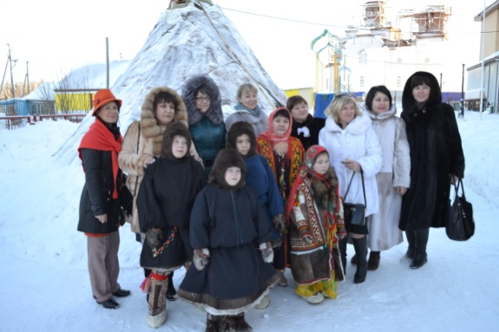
e-mail v_smerechuk@mail.ru

Изменение системы ценностей на крутом сломе исторических событий последних лет без сомнения отразилось на духовном самочувствии жителей не только России, но и всех стран. Спасательным кругом для молодого поколения должна стать литература и родной язык. Литературное произведение с незапамятных времен рассматривается в педагогике как иллюстрация моральных истин, а образ литературного героя, описываемое событие, как яркая картина к истории страны. К сожалению, в последние годы на уроках стала цениться определенная сумма знаний: «минимум» и «максимум», объем фактов, но не углубление в мир человеческого духа. А «знание есть лишь часть образования, понятие дробное по отношению к целому»,- как сказал однажды Б.М. Эйхенбаум. Хочется еще процитировать слова И. Бродского: «Человек является продуктом своего чтения». Именно поэтому главной задачей современного образования должна быть подготовка ученика к многоликой жизни в обществе, в культурном образованном обществе.
Определение «человек культуры», родившееся в средневековом Китае, представляется мне непревзойденным. Не пускаясь в детали, думаю позволительно предположить, что такого человека можно узнать по лицу: не просто некто, овладевший «культурными навыками», но человек, испытывающий острую потребность в красоте, будь то красота ландшафта или предмета искусства. И не только потребность в красоте, а бесценное умение ее находить, видеть в скользящем за окном потоке дождя, в цвете, звуке, аромате. Понятно, что человек культуры - это образ мыслей…
Задача вырастить подрастающую смену жизнестойкой, гармоничной стоит перед современным образованием наиболее остро в поликультурной среде Ямала. Ненецкая заповедь гласит: «Если ты соблюдал традиции народа и наказы предков, то старость не страшна: ты будешь жить в достатке, и у тебя будет много друзей». Народ живет до тех пор, пока поддерживает вековые традиции и существует его историческая память. Знание своих корней, своего прошлого, изучение края - главная задача этнопедагогики, которая проявляется прежде всего в моральных законах и народных обычаях, закрепляя сложившиеся традиции. Неслучайно ненецкий поэт Л. В. Лапцуй, обращаясь к молодому поколению, дает ориентир самовоспитания своим соотечественникам:
Всюду бродят наши песни,
Западающие в душу,
Прозревай умом, дружище!
Слушай песни стариков.
В образах, звуках, красках, чувствах рождается отношение к малой и большой Родине, зарождается в песне птиц, встающих раньше самой проворной хозяйки, и олени со своими малышами, и шелест карликовых березок, шум реки, тишина тундры…
Этнопедагогика располагает богатейшими средствами воспитания и развития молодого поколения на всех этапах формирования гражданской идентичности. На стадии семейного воспитания дети получают такие духовные ценности как родной язык, знания об окружающем мире, природе, составляющей родовые угодья и традиции народного уклада жизни, правила социального поведения и понимание личностной сопричастности к своему народу, этнической идентичности. В школе формируется гражданская позиция созидателя, участника общего дела, чувство ответственности, способствующие органическому вхождению в социум.
В последние годы возникла острая потребность оставить потомкам свои знания традиционной культуры и быта. Вероятно, это происходит из-за тревоги, что со старшим поколением может уйти целый пласт древней культуры малочисленных народов Ямала. Интересные сведения по материальной и духовной культуре можно найти в работах Анатолия Филипповича Макеева, кандидата педагогических наук, замечательного краеведа и методиста с многолетним стажем: «Невостребованная методика или состоится ли ноу-хау?» (Н.О. 1994г, № 9-10); «Художник Михаил Знаменский и его обдорские картины» (ЯМ, №6, 2006 г); «Северные и сибирские саги Жюля Верна», «Большой мир небольшого северного народа» (ЯМ, №11, 2002г); «Лучше один раз увидеть» (ЯМ № 6, 2002 г); «Живая вода» (ЯМ, № 10, 2001 г.); «Судьба музейного экспоната» (ЯМ, № 8, 2008г) и др.
В МОУ Школа с. Аксарка, имеющем самый большой интернат для детей малочисленных народов севера на Ямале, ведутся специальные курсы: «Культура народов Ямала» (5-7 классы), Литература Ямала (10 класс). Преподавание ведется по учебникам для 5-7 классов «Мифология, фольклор и литература Ямала» (авторы: Ю.И. Попов и Н.В. Цымбалистенко, ученые Ямала). Учебники ориентированы на формирование общечеловеческих ценностей, гражданской идентичности школьников. Учебники великолепно проиллюстированы ненецким художником Л. Ларом, а также рисунками детей Ямала, фотографиями предметов народного быта. Школьники знакомятся с произведениями Л. Лапцуя, И. Истомина, Р. Ругина, М. Шульгина, А. Неркаги (писательницы с мировым именем и основателем авторской школы А.П. Неркаги).
Преподавание родного (хантыйского) языка ведется с 1 по 9-й классы. Познание языка и традиционной культуры не прекращается и в летние каникулы. На базе МОУ Школа с. Аксарка много лет работает летний оздоровительный этнокультурный лагерь с дневным пребыванием детей «Дружба». Воспитательный процесс строится по авторским программам Е.В. Маркеловой «Экспедиция к Карскому морю», программе Пандо О. Н. «Северные родники» и «Летний трудовой лагерь» Евай В.Х. Нет сомнения, что подобная форма познавательного летнего отдыха и труда школьников открывает более широкие горизонты гармонизации этнической и гражданской идентичности.
Система воспитательной работы строится на основе этнокультурной компетенции. Разработаны рабочие программы всех творческих объединений; методические рекомендации по системе воспитательной работы в интернате на основе этнокультурной компетенции в условиях Крайнего Севера. Во всех семьях сохранена языковая среда. Дети свободно общаются на родном языке, что помогает легче адаптироваться малышам в новых для них условиях.
В школе ведется кружок «Национальные виды спорта» по авторской программе учителя физической культуры П. Г. Комиссарова и работает клуб патриотического воспитания «Сокол». Кадеты школы и любители своего края совершают вылазки в горы Полярного Урала и восхождение на Рай-Из. Детям оленеводов жизнь на склонах Полярного Урала и у Карского моря знакома с раннего детства. С ранней весны и до осени они с родителями ведут кочевой образ жизни оленеводов, охотников и рыболовов.
Музейная педагогика представлена проектом районного уровня «Многофункциональный этнокультурный центр». В школе создан этнографический музей на базе интерната семейного типа для детей малочисленных народов Севера. Создание музейных экспозиций, посвященных национальной культуре, является существенной частью модернизации образования Ямала. Привлекателен музей необычными экспонатами, многие из которых представляют не только познавательный и эстетический, но и научный интерес. Осколки бивня мамонта и изделия национально-прикладного искусства, экспонаты рыболовного помысла ненцев и ханты, изделия из меха, сшитые сухожильными нитками, исследования школьников о культуре финно-угров школьным научным обществом учащихся «Поиск». С каждым экспонатом музея связаны судьбы и трогательные воспоминания дарителей. Все экспонаты музея рассматриваются в контексте всей экспозиции « Традиционная культура коренных народов Севера в обрядах жизненного цикла». Проект «Многофункциональный этнокультурный центр» включает в себя «Кабинет этнокультурной компетенции», «Уголок этнокультуры» (на территории интерната), театральную комнату «Турам тут», художественную студию «Все краски Севера». Всё предметно-смысловое наполнение этнокультурного центра сосредотачивает воспитанников на развитие творческих возможностей, дает полное представление о богатстве национальной культуры народов Крайнего Севера. Этнокультурный центр собирает, исследует и передает те ценные знания, которые не найдешь ни в одной книге или учебнике. Воспитанники школы участвуют в ежегодном смотре художественного творчества «Все краски Ямала», в международных выставках детского творчества «Зеленая неделя» в Германии.
Рисунки детей кочевников-оленеводов наполнены светом, любовью к родному краю, теплотой к природе, живому миру. Взгляд на мир у этих детей свой, острый, неповторимый.
Школьники частые посетители окружного литературного музея-квартиры Л. Лапцуя - классика ненецкой литературы, а также ежегодные участники и призеры районных и окружных Лапцуевских чтений. В школе проводятся научно-практические и читательские ученические конференции, экскурсы по творчеству ямальских поэтов, писателей и художников, серии интегрированных уроков по произведениям писателей, отражающих жизнь и быт народов Крайнего Севера. Частым гостем в школе бывает Е.Е. Серасхова, народная поэтесса, многодетная мать, дети которой обучаются в нашей школе. Ее сборник стихов стал подарком школьной библиотеке и учителям родного языка и культуры народов Ямала. На диспутах и круглых столах НОУ «Поиск» школьники обсуждают актуальные проблемы родного языка, литературы и культуры родного края.
Этнокультурная проблематика гармонизации этнической и гражданской идентичности является актуальной в контексте социально-политической ситуации, сложившейся в России. Решение этих проблем откроет совершенно новые возможности для развития межкультурного диалога. В настоящее время в Приуральском районе активно развивается новая система кочевого образования детей в факториях Лаборовая и Паюта.
Работа с одарёнными детьми в системе дополнительного образования

Фамилия имя отчество: Евай Валентина Хиндриевна
Должность: учитель биологии, СБО, технологии, педагог дополнительного образования, руководитель научно-исследовательских работ, руководитель педагогической (творческой) мастерской «Мидерта”» (Волшебники»).
Место работы: Муниципальное образовательное учреждение Школа с. Аксарка,
e-mail: evaivx@mail.ru

В современном декоративно-прикладном искусстве использование народных традиций, возвращение к истокам художественного творчества разных народов является актуальным, так как утрачивается самобытная культура народов Ямала. Чтобы способствовать сохранению и возрождению художественных традиций, чтобы донести эти традиции до будущих поколений, школьники должны знать культуру, искусство народов, рядом с которыми проживают.
Сегодня для России чрезвычайно актуальна проблема выявления, развития и поддержки одарённых детей. Раскрытие и реализация их способностей и талантов важны не только для одарённого ребёнка как для отдельной личности, но и для общества в целом. Одарённые, талантливые дети – это потенциал любой страны, позволяющий ей эффективно развиваться и конструктивно решать современные экономические и социальные задачи. В этой связи работа с одарёнными детьми является крайне необходимой.
В 2010 году президентом Медведевым Д.А. была предложена национальная образовательная инициатива «Наша новая школа» (2011-2015г.г.). Особое место в ней уделяется работе с одарёнными детьми. Каждый ребёнок от природы одарён по-своему. А одарённость – это генетически обусловленные способности, которые у всех разные. Действительно, эту тему можно назвать одной из самых интересных и актуальных в современной педагогике и психологии. Нельзя пренебречь заботой о том, чтобы сберечь, развить ростки необычных способностей, включая их в более углубленное образование, в самостоятельную творческую деятельность.
Самая большая трудность для учителя при взаимодействии с одаренными детьми состоит в том, чтобы разрешить одному быть активным, а другому быть другим (иметь собственные интересы, суждения, взгляды, позиции). Разрешить другому быть ответственным за себя, за выбор своего поведения, разрешить себе не быть судьей, изменять собственную позицию, если она не оправдывает себя и мешает конструктивному общению и взаимодействию, разрешить себе быть разным в зависимости от разных ситуаций и обстоятельств.
В качестве одной из причин отсутствия проявлений того или иного вида одаренности может быть недостаток (в силу условий жизни) соответствующих знаний, умений и навыков. Стоит такому ребенку их усвоить, как его одаренность становится явной и очевидной для педагога.
В некоторых случаях причиной замаскированных проявлений одаренности являются те или иные трудности развития ребенка. Например, заикание, повышенная тревожность, конфликтный характер общения и т. п. могут привести к снижению показателей успешности деятельности ребенка (несмотря на потенциально высокий уровень его способностей).
Выявление детей, обладающих незаурядными способностями, представляет собой сложную и многоаспектную проблему. До сих пор в науке и педагогической практике представлены две противоположные точки зрения на одаренность. Сторонники одной из них считают, что одаренным является каждый нормальный ребенок и нужно только вовремя заметить конкретный вид способностей и развить их. По мнению исследователей, разделяющих противоположную точку зрения, одаренность представляет собой весьма редкое явление, присущее лишь незначительному проценту людей, поэтому явление одаренного ребенка подобно кропотливому поиску крупиц золота.
Во взаимодействии с одаренными детьми наиболее комфортно и успешно будет чувствовать себя такой учитель или педагог, которого можно назвать самоактуализирующейся личностью. Именно он стремится развивать личность ребенка, его потенциал и способности, опираясь на эмоциональные и социальные факторы; придерживается гибкой программы, а не замыкается только на содержании изучаемого предмета; такому учителю свойственна непринужденная манера преподавания, индивидуальный подход, искренний, дружеский тон, уважительное отношение к ученику как к Личности. Такой учитель способен работать в гуманистической позиции и владеет технологиями педагогической поддержки (Г.Ю. Ульянова).
Современному обществу нужны талантливые профессионалы-менеджеры, обладающие развитыми коммуникативными и лидерскими качествами. Очень важно, чтобы интеллектуально одарённые дети развивали и социально значимые качества в той области, в которой они предполагают профессионально реализоваться.
Среди существующих технологий личностного роста используется портфолио. С его помощью можно развивать способность к самопознанию и самооценке, осуществлять формирование положительной «Я-концепции» и лидерских качеств.
Портфолио – это целенаправленное собрание работ учащихся, которые показывают усилия учащегося, его развитие и достижения в одной или нескольких областях учебного плана. Так определяют данное понятие Федотова Е.Е., Новикова Т.Г и Прутченков А.С. в обзоре зарубежного опыта использования портфолио.
Функции портфолио состоят в том, чтобы:
‒ отслеживать ход процесса учения и на основе учета текущих достижений корректировать этот процесс применительно к каждому учащемуся;
‒ поддерживать высокую учебную мотивацию школьников, подсказывать пути повышения уровня образованности;
‒ формировать и организационно упорядочивать учебные умения и навыки: ставить цели, составлять и претворять в жизнь личный план академических достижений;
‒ обеспечивать адекватность самооценки школьников в их притязаниях на занятие конкурсных учебных мест;
‒ составлять общую рейтинговую оценку учащихся при распределении их по профилям обучения;
‒ оценивать эффективность алгоритмизированных средств обучения, представленных документально в виде результатов экзаменов, уровня информированности по отдельным вопросам, конкретных умений (например, анализа текста);
‒ получать регулярный отчет о значимых образовательных результатах выпускников школ и их динамике по годам.
Эффективность системной работы над созданием портфолио измеряется тем, насколько прочно будут сформированы общегражданские ценности выпускника школы, его способность конструктивно выполнять разные социальные роли, умение органично вписаться в общественные институты, его готовность и стремление к постоянному поиску знаний, самосовершенствованию и самообразованию.
Неслучайно в новой федеральной образовательной политике одним из ключевых направлений развития современной школы стала система поддержки талантливых детей. Стандарты второго поколения, в частности, должны сформировать новую школу, максимально комфортную и продуктивную для разных детей, в том числе и «нестандартных». Это должна быть особая образовательная среда, с особыми педагогическими подходами, особыми педагогическими кадрами, особой образовательной атмосферой. Новыми стандартами через увеличение роли внеурочной деятельности в образовательном процессе признано, что школа не должна быть, и не является сегодня единственной средой для подготовки ребенка к самостоятельной жизни. Такой средой также сегодня является система дополнительного образования детей, которая способна обеспечить одаренному ребенку системную и методичную, профессионально грамотную поддержку его одаренности на всех этапах: открытие, развитие и успех.
Главная особенность педагогического процесса в дополнительном образовании – не передача готовых знаний, форм и способов деятельности, а совместный поиск новых решений. Развитие каждого обучающегося рассматривается и расценивается по шкале их собственных возможностей, а не в сравнении с другими. Каждый ребенок может самостоятельно строить собственные «границы», но для этого он должен иметь возможность исследовать себя как «безграничное пространство». Вот почему дополнительное образование – это образование одаренных детей.
Я, как учитель и как педагог считаю, что необходимо сохранять и развивать дополнительное образование детей в его неповторимом виде, как образовательный ресурс, не только развивающий интеллектуальный потенциал государства, но и являющийся уникальным ресурсом развития художественной, технической, спортивной и других видов одаренности подрастающего поколения страны, проявляющихся вне сферы познавательной деятельности.
Мой общий непрерывный педагогический стаж работы 34 года, С 1981года (с перерывом) являюсь руководителем кружковой работы «Маня” манзъина”» (с ненецкого языка «Наши рукоделия»), особая дата – в октябре 2015 года исполняется 25 лет.
Для успешного развития творческих способностей использую дифференцированный подход, основываясь на индивидуальных особенностях личности каждого ученика. Применительно к обучению интеллектуально одаренных учащихся, безусловно, ведущими и основными являются методы творческого характера – упражнения, самостоятельный поиск оригинальных идей, учебно-практические работы, метод проектов. Такие методы имеют высокий познавательно-мотивирующий потенциал и соответствуют уровню познавательной активности и интересов одаренных учащихся.
За время моей педагогической деятельности моими учениками были разные дети. Мотивированные и слабоуспевающие, одаренные и учащиеся коррекционных классов. У некоторых выпускников своя жизнь, свои дети, но встречаясь с ними, я всегда рада поговорить, обсудить проблемы, порадоваться их успехами и достижениями.
Поддерживаю тесную связь с родителями и воспитателями моих учеников. Часто встречаюсь с многодетными и неблагополучными семьями оленеводов и рыбаков не только в школе, но и в интернате семейного типа, проводя с ними индивидуальные беседы об учебной и других видах деятельности, консультации, рекомендации, по мере возможности, общение по телефону.
На данный момент работаю в классах компенсирующегося и индивидуального обучения, учеников считаю «особенными». Не смотря на все сложности и проблемы показатели успеваемости и качество по биологии, природоведению, социально-бытовой ориентировке, профессионально-трудовой подготовке в этих классах стабильное. Преодоление трудностей ведет к развитию личности. Вот и мои ученики развиваются и воспитываются обучаясь.
Как педагог дополнительного образования принимаю активную подготовку и участие творческих работ учащихся
Дети активно участвуют в выставках, конкурсах, в праздничных мероприятиях: выставка «Чудеса детскими руками», посвященной Дню защиты детей в Приуральском районном краеведческом музее (2014г.), конкурс «Пасхальные яйца»; проведение с детьми мастер-класс по изготовлению памятных сувениров для пожилых людей - потомков репрессированных в 30-ые годы. Активное участие принимали в семинаре по развитию и сохранению культуры, письменности родного языка «Слово» (Санкт-Петербурский благотворительный общественный фонд лингвистических исследований), написание коротких рассказов на родном языке, с рисунками, а также через музыкальное шоу – конкурс «Поющая семья» (со 02 по 06 декабря 2014год) в интернате семейного типа. В проведении праздничном мероприятии, выставки детских работ, мастер-класса «Игольница», массового мероприятия «Национальности северного края», посвященный «Международному дню коренных народов мира» в Природно-этнографическом комплексе п.Горнокнязевск (09.08.2015г.). А также активное участие в межрегиональной олимпиаде по краеведению и родным языкам в номинации «Краеведение», во всероссийских творческих дистанционных конкурсах «Рассударики», «Вектор творчества», международных познавательных викторинах «Ко Дню славянской письменности», «По сказкам А.С.Пушкина», «Насекомые» в международном конкурсе «Ты-Гений».
Участвуя в XII конкурсе в рамках научно-исследовательской конференции учащихся НОУ «Поиск» с. Аксарка Приуральского района дети стали призёрами. Это Нензелова Снежана 8В класс в номинации «Краеведение» с презентацией «Мой взгляд на Ямал через объектив известных фотографов» с целью приобщение школьников ЯНАО к богатому наследию художественной культуры, художественным ценностям современного искусства народов Севера и воспитание на этой основе гармоничной и эстетически развитой личности. С этим проектом во Всероссийском конкурсе «Детство волшебное царство» в номинации: исследовательские и социально-значимые работы (проекты) Снежана награждена Дипломом Победителя (II место).

Нахрачёва Елена 7Б класс выступила в конкурсе «Славянская культура: истоки, традиции, взаимодействие», посвященный Дню славянской письменности и культуры в номинации «Краеведение» с проектом «История письменности ненцев на Ямале». Цель её проекта: приобщение подрастающего поколения к православной культуре, знакомство с вековыми традициями и духовным богатством России, их адаптация к жизни в многонациональном обществе народов, развитие творческого потенциала обучающихся, ознакомление их с методологией и методикой научного исследования. А в VII Международном конкурсе «Ты-Гений» с этой темой Елена награждена Дипломом Победителя (I место).
Участие детей в олимпиадах, конкурсах, выставках, в праздничных мероприятиях предоставляет возможность раскрыть и оценить свои творческие возможности на Международном и Всероссийском уровне.
Каждый ребенок станет одарённым и талантливым, если научить его испытывать радость от добывания знаний, совершенствования каких – то навыков, побудить его к раскрытию своих способностей и талантов.

Приложение 2
«Литературная гостиная»
Внутри всякого человеческого создания есть клапан,
который сможет раскрыть лишь поэзия.
В сентябре 2015 года, в интернате семейного типа начал свою работу новый проект – «Этнолитературная гостиная».
Разработчик: воспитатель семьи №7 Кумукова Галина Васильевна.
Участвует в реализации проекта воспитатель семьи Коробейникова Наталья Леонидовна
Начало этому делу было положено уже давно. Ежегодно в интернате проводились поэтические вечера, посвященные поэтам и писателям, знаменательным датам и т.д. В наступившем году «Этно - литературная гостиная» приглашает Вас на новые вечера встреч с любимыми поэтами России и Севера.
26 октября состоялось первое заседание этно - литературной гостиной «Поэты северного края» и прошел вечер поэзии «Морошковая земля» - стихи поэтов Ямала. Вечер поэзии посвящен творчеству замечательных поэтов Л.В.Лапцуя и Романа Прокопьевича Ругина - основоположникам поэзии севера.
Неповторимая поэзия великих Мастеров слова, незаурядным и самобытным писательским талантам которого был посвящен наш вечер, прозвучала особенно душевно.
На вступительном этапе литературной гостиной ведущие постарались погрузить ребят в атмосферу душевной гармонии, познакомили детей и гостей с биографиями и уникальными воспоминаниями их друзей и современников, рассказали о том, что гениальный писатель – поэт Леонид Лапцуй шел к своему предназначению долгим и тернистым путем и как начинался писательский путь Романа Ругина, кто был рядом с ним, в какую эпоху он жил и творил.
В подготовку этой литературной гостиной было вовлечено много воспитанников, и участие в его проведении было для них не формальным, а сознательным действием. Ребятам удалось почувствовать и отразить в тех стихах, которые они читали, самые сокровенные переживания поэтов. Дети заучивали стихи разные по тематике, по годам написания, но объединяет их любовь к своей малой Родине, к Ямалу. Поэты разных национальностей пишут о природе, о людях Севера, о родной реке Обь, о бескрайней тундре, в их стихах оживают сполохи северного сияния. И в каждой строчке звучит любовь к родному краю, гордость за него. Отними у них эту любовь — и они погибнут, ведь поэт живет и дышит Родиной. От поэтов зажжен этот светоч любви к родным местам. У них учимся все любви и милосердию.
Настоящим сюрпризом для воспитанников и гостей стало появление приглашенной на вечер поэзии народной поэтессы, рыбачки, многодетной матери, жительницы п. Аксарка Серасховой Евдокии Езиковны.
Вечер был несколько необычным и для воспитанников - читателей и для самой поэтессы, так как она здесь присутствовала как слушатель вечера поэзии, но завершила лирическое мероприятие народная поэтесса рассказом о том, как рождаются её стихи. Евдокия прочитала свои стихи и поделилась интересными воспоминаниями о жизненном и творческом пути.
Очень тепло были приняты гостями вечера стихотворения народной поэтессы о дочерях, родном крае, о самом красивом животном Севера – олене, о войне.
Удивительное стихотворение «Наряд северянки» блистательной поэтессы нашего времени Серасховой Евдокии Езиковны на родном языке и в переводе на русский тонко и проникновенно прочитала тундровичка, знающая свой родной язык воспитанница семьи №7 Кондыгина Анастасия.
Большая часть вечера поэзии была посвящена такому виду деятельности, как восприятие прочитанных детьми стихотворений.
Ребята были активны, заинтересованы, вовлечены в поэзию. Все элементы мероприятия были взаимосвязаны и проникнуты единой логикой.
Спасибо всем, кто был с нами на вечере поэзии — за ваше присутствие, искренность и благодарность.
Это прекрасно, что во все времена поэзия, несмотря ни на что, существует и не теряет своего предназначения! Поэзия - это рецепт для масштабного размышления, бальзам от душевных волнений и потрясений.
Приходите в гостеприимную «Этнолитературную гостиную», приводите своих близких, друзей и просто неравнодушных людей.

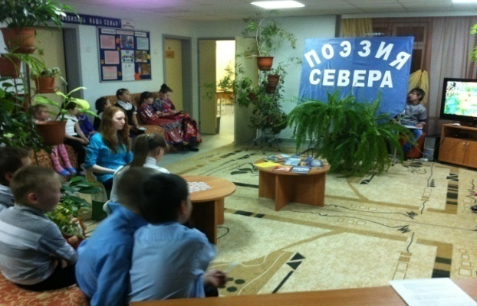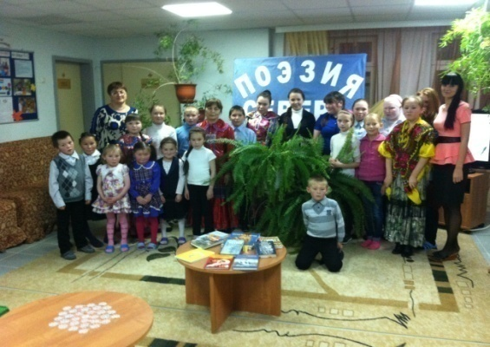

Приложение 3.
Час семьи «В гостях у хозяйки чума»
Воспитатель АИСТ Куйбина Т.В.
Мероприятие в чуме в конкурсе профессионального мастерства «Педагог года -2016»
Цель: Развивать у воспитанников интерес к родному языку;
Задачи:
- показать роль фольклора в жизни человека;
- воспитывать любовь к родному краю, уважительно относится к культуре коренных народов;
- развивать творческие и коммуникативные способности, внимание, мышление, познавательную активность;
- способствовать возникновению чувства товарищества, а также развивать положительное взаимоотношение и взаимопонимание между воспитанниками, совершенствовать культуру общения.
Данное мероприятие соответствовало возрастным и психологическим особенностям воспитанников, было доступным по содержанию. Час семьи прошёл на высоком эмоциональном подъеме, с высоким темпом, активность воспитанников на разных этапах была высокой, психологическая атмосфера - доброжелательной. В ходе мероприятия воспитанники проявили собранность, ответственность, дисциплинированность.

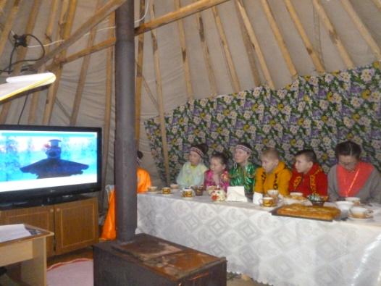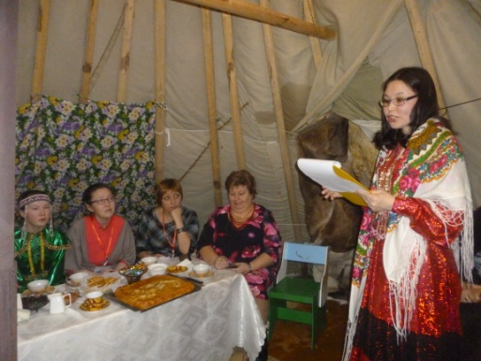

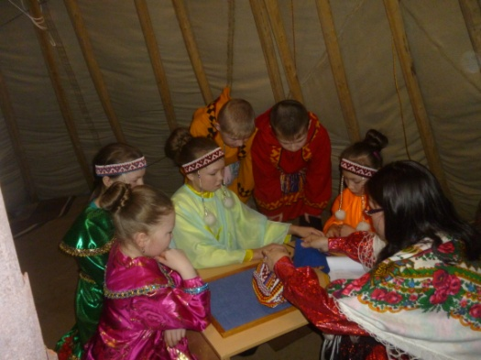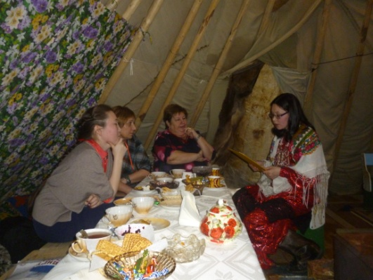

Приложение 4.
Информационная справка об интернатном учреждении МОУ Школа с.Аксарка

Здание Аксарковского интерната семейного типа возвышается в центре поселка на высоком берегу красивейшей реки Обь. Построено оно по специальному проекту и сдано в эксплуатацию в декабре 2008 года. Здание интерната трёхэтажное, в нем расположены классные комнаты, спальные комнаты для воспитанников на 164 койко-места, игровые комнаты, медицинский блок, пищеблок, столовая, кастелянная, кабинет этнокультуры.
Интернат семейного типа школы с.Аксарка – самый крупный в Ямало-Ненецком автономном округе по количеству детей хантыйской национальности - 88%, где проживают дети коренного народа ханты из Байдарацкой тундры и маленьких рыбацких поселков (Ямбура, Товопогол, Зеленый Яр, Чапаевск и др.).
Интернат - это большая семья, состоящая из ребят разного возраста, коллектив в котором накапливает и передает опыт от старших к младшим воспитанникам, формируются нравственные качества, формируется готовность к самостоятельной жизни.
Воспитанники интерната составляют 18% от обучающихся Аксарковской школы. Детей в школу ежегодно собирают организованно вертолетом, катерами. Родители могут навещать ребенка, побывать в интернате, посетить мероприятия, посмотреть на жилищно-бытовые условия, забрать ребенка на каникулярное время.
Интернат является открытым учреждением для своих выпускников, педагогов, родителей. Все воспитанники интерната находятся на полном государственном обеспечении до окончания школы.
Интернатное учреждение начинает функционировать с момента заезда детей (конец августа) и до окончания государственных экзаменов. Работает интернат в круглосуточном режиме: с воспитанниками интерната всегда работает воспитатель (днем: 7.00-21.00) и младший воспитатель (ночью: 21.00-7.00). Круглосуточно в здании интерната работают охранники.
Воспитанники интерната живут и учатся по режиму, утвержденному директором школы. Режим дня каждой семьи составлен согласно требованиям к санитарным нормам на дни учебы и на выходной день. Для воспитанников режим дня является нормой их жизни, они приучаются жить согласно ему и это усиливает их дисциплину, влияет на качество учебы, мобилизует их силы на занятия в секциях и кружках, способствует сохранению их здоровья. Ребята чувствуют себя в интернате уютно и комфортно.
Прекрасная материально-техническая база положительно влияет на воспитательный процесс и социализацию детей, так как создание комфортной среды оказывает влияние на формирующуюся личность, которое сложно переоценить. В интернате есть компьютеры, множительная техника, современные телевизоры,DVD - плееры, стиральные машины - автомат. Новая мебель в спальнях, сантехническое оборудование.
В интернате имеется тренажерный зал; спортивный инвентарь для проведения спортивных мероприятий на улице; настольные игры (шашки, шахматы, нарты, домино, лото и др); канцелярские принадлежности. Для младшего школьного возраста в семьях есть игрушки (куклы, игровые наборы для развития внимания, памяти и т.п., конструкторы, кубики).
Постоянно обновляется мягкий инвентарь: приобретается постельное бельё, полотенца, необходимая одежда для детей, развивающие игры, книги, и многое другое.
Ежегодно происходит пополнение материально-технической базы интерната.
Интернат тесно взаимодействует с различными учреждениями и организациями села, района: ЦНК, Социальная защита, администрация МО с.Аксарка, ЦРБ, ОВД МО Приуральский район, 31 –ОГПС МУ МЧС России по ЯНАО, Районный молодежный центр АМО Приуральский район, Спортивно-оздоровительный комплекс, Центр детского творчества, Районный краеведческий музей, Культурно-деловой центр «Конгресс-центр» г.Салехард, Районный реабилитационный центр, Музыкальная школа «Школа искусств», Централизованная районная библиотека, СМИ «Приуралье», ГИБДД.
Воспитанники интерната - активные участники всех значимых мероприятий в поселке, что расширяет вовлечение детей в различные виды положительной деятельности. Интернат активно использует воспитательное пространство районного поселка для профилактики правонарушений, формирования здорового образа жизни, вовлечения воспитанников в систематические занятия физкультурой и спортом, для оказания социальной помощи детям, находящимся в трудной жизненной ситуации. В интернате создан музей, где выставлены поделки воспитанников, там же работает национальный театр по обрядам ханты. В каждой семейной группе развиваются традиции бисероплетения, ручное шитье одежды тундровиков, вещей домашнего обихода, национальных поясов, подвязок, создают сумочки для хранения ниток и иголок, национальные куклы.
Большое значение для реализации воспитательной функции интерната имеет развитие воспитательной системы с достаточно сложной структурой, включающей в себя цели. Ее деятельность обеспечивает их реализацию, создает среду системы и обеспечивает управление ею. С одной стороны – это система психолого-педагогическая, с другой – социально-педагогическая, и влияет она не только как педагогический фактор (через проведение самоподготовки, воспитательных мероприятий, бесед), но и как фактор социальный (через отношения между детьми и воспитателями, классными руководителями, учителями-предметниками, психологом, социальным педагогом; через психологический климат в коллективе, позволяющий объединить детей и взрослых).
В Аксарковском ИСТ сложилась и совершенствуется воспитательная система, своеобразие и специфичность которой подтверждается выводами окружного эксперимента, окружных семинаров, а также анализом воспитательных планов, программ, методических материалов. Воспитание и развитие детей, проживающих в интернате, осуществляется с использованием народной педагогики. Общая тема работы интерната «Формирование психолого-педагогической системы с учетом этнокультурных традиций народов Ямала». Исходя из обозначенной концепции, приоритетными остаются формы воспитания, основанные на этнопедагогики.
Главная задача семьи - подготовка детей к самостоятельной жизни, создание условий для самоопределения, сохранение самобытности этноса. Самоуправление способствует повышению активности воспитанников, формированию у них гражданских качеств, отношению к интернату, как к собственному дому.
Дети из тундры, малых поселков проживают вместе. Созданная по такому принципу семья адаптирует ребенка к формированию целостного представления о национальной культуре, обеспечивает эмоциональную устойчивость. Интернатная семья- это коллектив, в котором накапливается, передается опыт от старших к младшим, формируются такие нравственные качества как великодушие, требовательность, внимание, ответственность, отзывчивость.
В семьях сохраняются языковая среда, культура, традиции, обычаи. Группы комплектуются по семейно-родовому принципу: братья и сестры живут вместе в одной семье. Каждой семье присвоено имя общего для детей рода: семья Тайшиных, семья Атаман, семья Тобольчиных и др. Каждая семья имеет приоритетные направления в воспитательном плане: экологическая культура народов Севера, этика и этикет народа ханты, традиционные способы закаливания и самооздоровления, национальные игры и игрушки, устное народное творчество коренных народов, изучение родного края, научно-исследовательская работа по изучению родословной и другие.
Для эффективного использования родовых традиций, изучается генеалогическое древо хантыйских родов. В каждой семье установлены родственные связи до поколений дедов и прадедов. Собран и систематизирован материал из Байдарацкой тундры, всех поселков Приуральского района. В каждой семье установлены родственные связи до поколений дедов и прадедов.
Во время каникулярного периода воспитанники старших групп проходят практику по оленеводству и рыболовству у оленеводов – частников, а также в оленеводческих и рыболоведческих бригадах. Отсутствуют учебные подсобные хозяйства с учетом этнонациональных особенностей, но воспитанники интерната, посещая уроки технологии, кружки, обучаются традиционным промыслам (изготовление нард, пошив изделий из меха и кожи, пошив национальной одежды, изготовление изделий декоративно-прикладного искусства и т.п.).
Проводится активная профориентационная работа. Для выпускников 9, 11 классов преподаватели Ямальского полярного агропромышленного техникума в течение учебного года проводят элективные курсы по основам оленеводства, ветеринарий, экономики, бухгалтерий, землепользованию. Для обучащихся 9-х классов проводятся экскурсии в ГОУ СПО ЯНАО «Ямальский многопрофильный колледж», ГОУ НПО ЯНАО «Лабытнангский профессиональное училище».
Реализуемое содержание воспитательной работы соответствует планируемому. Воспитательные мероприятия проводятся в соответствии с планом воспитательной работы общеобразовательного учреждения. Ежегодно проводятся традиционные мероприятия, среди которых мероприятия гражданско-патриотического направления, спортивно-оздоровительной и познавательной сферы.
Воспитательный процесс осуществляется по направлениям:
- Этнокультурное
- Духовно - нравственное
- Гражданско - патриотическое
- ЗОЖ
- экологическое
Для решения задач направлений воспитательной работы: формирования у ребят эстетического вкуса, стремления и умения строить свою жизнь по законам красоты, воспитания личности, умеющей отвечать за свои поступки, имеющей правовую культуру - на высоком и хорошем методическом уровне с использованием современных технических средств (компьютеров, видеопроекторов) проводятся традиционные декады и общешкольные праздники: «Красота – это здоровье», «Суров закон, но это закон», «Наша семья», «Родина моя», «Сыны Отечества, «Памяти верны», «С Днем рождения, интернат!», День дублёра, День интеллектуала, «Под листьев золотистый цвет», Интернатский костер, «Новогодний танцевальный марафон», конкурс «Поющая семья».
Воспитательная работа в интернате строится на основе диагностики, на отборе и реализации наиболее эффективных форм воспитательной работы. Содержание воспитательной работы, ее формы отбираются на основе особенностей развития личности детей, их интересов, уровня воспитанности, необходимости коррекции поведения ребенка.
Оценка воспитательной деятельности интерната позволяет сделать вывод, что система воспитательной работы находится на должном уровне. Деятельность всех воспитателей направлена на выполнение поставленных целей и задач. Наблюдается рост уровня воспитанности ребят.
В Аксарковском интернате работает детское самоуправление «Аист».
Главной целью организации детского самоуправления заключается не в управлении одних детей другими, а в обучении всех детей основам демократических отношений в обществе, в обучении их управлять собой, своей жизнью в коллективе.
«Аист» - это самодеятельный добровольный самоуправляемый центр с игровой деятельностью, объединяющий всех воспитанников интерната. Цель - создание в интернате воспитательной среды, обеспечивающей условия самоутверждения, самопроявления, самостоятельности, инициативы воспитанников.
Самоуправленческая деятельность осуществляется в разных видах:
- участие в планировании, разработке, проведении и анализе ключевых дел коллектива;
- выполнение коллективных, групповых и индивидуальных поручений;
- организация творческих дел и дежурств по интернату;
- деятельность советов дел.
Высшим органом самоуправления «Аист» является Сход семей, который проводится не менее 1 раза в год. В работе Схода семей принимают участие делегированные воспитанники семей, представители родительского комитета (которых мы стараемся привлечь к участию в жизни интерната), педагоги. На первом Сходе был утвержден состав Совета старейшин, который является демократической, альтернативной, выборной основе из числа учащихся 5-11 классов.
Интернатский Совет старейшин - исполнительный и координирующий орган детского самоуправления интерната.
Возглавляет работу Совета старейшин – Мудрец, председатели Советов.
В Совет старейшин входят:
- председатель Совета глав семей,
- председатель Совета гувернёров,
- председатель Совета семейных докторов,
- председатель Совета хозяев дома,
- председатель Совета затейников семьи,
- председатель Совета летописцев,
- председатель интернатского Банка «Авка»,
- заместитель директора школы по воспитательной работе в интернате,
Принимая участие в различных учебно-воспитательных мероприятиях, участники самоуправления получают материальные вознаграждения согласноПоложению Банка «Авка». Единой интернатской валютой является «Добрики».
В каждой семье выбран актив, который возглавляют старшая сестра или старший брат, Глава семьи. Все ребята имеют поручения (например, физорги проводят зарядку, помогают комплектовать команды для спортивных мероприятий ответственные за учёбу помогают в выполнении домашних заданий, консультируют, проверяют сохранность учебников, санитарный сектор проводит рейды по проверке чистоты комнат, соблюдению санитарных норм).
С 1 октября запущен общеинтернатский конкурс «Семья года». Цель – способствовать развитию и совершенствованию работы органов детского самоуправления, созданных на основе игры.
Работая в самоуправлении интерната, ребята учатся правильно организовывать свой досуг, являются активными помощниками жизни школы, интерната.
Воспитанники интерната принимают участие в школьных, классных, общеинтернатских мероприятиях; посещая регулярно занятия дополнительного образования; участвуют в олимпиадах, конкурсах и конференциях различных уровней.
Опыт проведённой работы позволяет сделать вывод, что только системная работа организации самоуправления интерната, внедрение новых современных форм дает положительный результат на формирование успешности личности наших воспитанников, учит их думать, самостоятельно принимать решения.
Наблюдения показывают, что ребята, активно работающие в самоуправлении, становятся более самостоятельными в суждениях, уверенными в себе, проявляют интерес не только к жизни внутри группы, но и общеинтернатской. Воспитанники легко вступают в контакт со взрослыми, не боясь, обсуждают свои проблемы. Ребята начинают не только понимать, но и дорожить словом «друг».
Специфика семейного воспитания, прежде всего, заключается в том, что оно по природе своей семейное воспитание основано на чувстве. Изначально семья, как правило, зиждется на чувстве любви, определяющем нравственную атмосферу этой социальной группы, стиль и тон взаимоотношений ее членов, проявления нежности, ласки, заботы, терпимости, великодушия, умения прощать, чувства долга. Концепция модернизации российского образования подчеркивает исключительную роль семьи в решении задач воспитания. Понимая, что родители и воспитатели - воспитывают одних и тех же детей, коллектив интерната ищет новые формы взаимодействия с семьей.
Определенную работу воспитатели ведут с родителями, по приезду их из тундры, поселков в интернат. Предметом обсуждения здесь является не только воспитание ребенка, но и то, как улучшить воспитание детей в интернате. Без сотрудничества между педагогом и родителями нужных результатов добиться сложно. Приезжая в интернат родители убеждаются в том, что здесь детям уютно и спокойно, созданы благоприятные условия. Воспитанники интерната на выходные дни по разрешению родителей могут ходить в гости к своим родственникам (по расписке от родителей).
Воспитателями семей в течение года проводятся индивидуальные беседы с родителями по темам: «Правила поведения в группе, в школе, после отбоя», «Формирование культуры здоровья», «Поощрение за хорошую учебу», «Традиции семьи» и т.д. Педагоги всегда стараются держать родителей в курсе всех событий, происходящих в группе, информируют родителей об учебе, поведении, достижениях их детей. Со всеми родителями группы подготовительного класса в начале учебного года проведены беседы, в процессе которых родители рассказали о способностях детей, их интересах, склонностях.
Отмечается повышение активности родителей, пройдя в интернат, они интересуются успехами своего ребенка, смотрят условия проживания детей. Беседуют с детьми. При наличии времени присутствуют на мероприятиях проводимых в семье и интернате.
По приезду родителей за детьми на зимние, весенние, летние каникулы с каждым проводятся беседы совместно с воспитателем и ребенком.
В целях обобщение опыта работы воспитателей, создания условий для реализации творческих, организаторских способностей детей, родители которых ведут кочевой образ жизни, сохраняя национальные традиции, в интернате традиционно проводятся концерты, посвященные дню Матери, День рождения интерната, 8 марта. По окончании 1-2 полугодия проводятся общеинтернатские родительские собрания. В сентябре 2014 году проведен День открытых дверей для родителей, жителей поселка.
Этнокультурный компонент в образовании - это не реставрация прошлого, не увлечение его бытом, фольклором, а поиск и внедрение в воспитательный процесс всего того, что способствует развитию творческих возможностей ребенка, дает более полное представление о богатстве национальной культуры, уклада жизни народа, его истории, языка, литературы, духовных целях и ценностях, о развитии традиционных ремесел, что способствует в достаточной степени развитию разносторонне развитой личности, патриота своей Родины, человека высоконравственного, толерантного к народам мировой цивилизации. Все это очень важно в условиях мировой нестабильности, противоречия религий и религиозных течений.
В связи с этим на базе интерната семейного типа МОУ Школа с.Аксарка актуальна идея создания многофункционального этнокультурного Центра. Используя традиции коренных народов Севера в педагогической работе, мы получаем возможность приобщить подрастающее поколение к современным культурным ценностям, в систему которых, несомненно, входят ценности традиционные, этнические. В декабре на территории интерната установлен чум для формирования внутренней этнографической культуры воспитанников, способный привести к возникновению и развитию новых этнокультурных оправданных типов поведения, форм организации жизни и деятельности коренных малочисленных народов Севера и их взаимоотношений, а так же создаваемых ими материальных и духовных ценностей.
Соприкосновение с народным искусством и традициями, участие в народных праздниках духовно обогащают ребенка, воспитывают гордость за свой народ.
В интернате создаются и уже работают мини-центры по этнокультурному направлению:
1. «Кабинет этнокультурной компетенции»;
2. «Уголок этнокультуры» (на территории интерната);
3. Фольклорный театр «Турам тут»;
4. Танцевальный ансамбль «Сорненг най»;,
5. Вокальная группа «Тут сул там»;
6. Мастерская по пошиву национальных костюмов;
7. Кружок «Игра на национальных инструментах» (нарсюх);
8. Объединение «Сувенирная лавка»;
9. Информационное агентство: газета «Аистенок» радио «Окей», телестудия;
10. Художественная студия «Все краски Севера»;
11. Кружок «Овс мув нэ» (Северяночка);
12. Кружок «В мире национальной куклы»
13.Спортивная секция «Национальные виды спорта».
В рамках празднования 70-летия Победы в ВОВ в интернате открыла двери комната «Гражданско-патриотического воспитания». Силами педагогов, воспитанников, родителей собран материал, посвященный Великой Победе: газетные вырезки, фотографии, книги. Создан макет «Вечного огня». Одна из экспозиций посвященная «Аксарка - вчера», «Слава Приуралья».

Приложение 6

Отчет о реализации инновационного проекта «Многофункциональный этнокультурный центр» структурного подразделения - интернат
МОУ Школа с. Аксарка
«Человек, не знающий истории своего края,
Не наученный любить, беречь то место,
где он родился, не сможет проникнуться уважением,
состраданием, любовью к окружающему»
К.Д. Ушинский.

Современная школа получила возможность свободно обращаться ко всему ценному, накопленному национальной культурой. Этнокультурный компонент в образовании - это не реставрация прошлого, не увлечение его бытом, фольклором, а поиск и внедрение в воспитательный процесс всего того, что способствует развитию творческих возможностей ребенка, дает более полное представление о богатстве национальной культуры, уклада жизни народа, его истории, языка, литературы, духовных целях и ценностях, о развитии традиционных ремесел, что способствует в достаточной степени развитию разносторонне развитой личности, патриота своей Родины, человека высоконравственного, толерантного к народам мировой цивилизации. Все это очень важно в условиях мировой нестабильности, противоречия религий и религиозных течений.
В связи с этим на базе интерната семейного типа МОУ Школа с.Аксарка была актуальна идея создания многофункционального этнокультурного Центра. Используя традиции коренных народов Севера в педагогической работе, мы получаем возможность приобщить подрастающее поколение к современным культурным ценностям, в систему которых, несомненно, входят ценности традиционные, этнические.
Соприкосновение с народным искусством и традициями, участие в народных праздниках духовно обогащают ребенка, воспитывают гордость за свой народ.
В семьях сохраняются языковая среда, культура, традиции, обычаи. Группы комплектуются по семейно-родовому принципу: братья и сестры живут вместе в одной семье. Каждой семье присвоено имя общего для детей рода: семья Тайшиных, семья Атаман, семья Тобольчиных, семья Климовых, семья Негачи, семья Тобось.
Каждая семья имеет свои собственные приоритетные направления воспитательной работы: экологическая культура народов Севера, этика и этикет народа ханты, традиционные способы закаливания и самооздоровления, национальные игры и игрушки, устное народное творчество коренных народов, изучение родного края, научно-исследовательская работа по изучению родословной и другие.
В интернате реализуется инновационный проект «Многофункциональный этнокультурный Центр». Мы являемся муниципальной инновационной площадкой.
Проект направлен на создание абсолютно новой, эффективной модели системы воспитательной работы интерната, основанной на этнопедагогике и этнопсихологии народов Крайнего Севера.

I ЭТАП – организационно-подготовительный (2014- 2015 г.)
В ходе реализации проекта решались задачи:
- Разработать систему воспитательной работы интерната, основанной на этнопедагогике и этнопсихологии народов Крайнего Севера;
- поддерживать традиции, культуру малочисленных народов Севера;
- воспитывать человека, хорошо знающего и ценящего обычаи и культуру предков, гражданина и патриота своей малой родины и России;
- создать условия для раскрытия творческого потенциала воспитанников;
- поддержать родителей в воспитании детей, повышение педагогической, духовной культуры родителей;
- формировать социально зрелую личность, готовую к жизненному и профессиональному самоопределению.
На подготовительном этапе в рамках реализации проекта были созданы и реализуются следующие подпроекты:
1. «Кабинет этнокультурной компетенции»;
2. «Уголок этнокультуры» (на территории интерната);
3. Фольклорный театр «Турам тут»;
4. Танцевальный ансамбль «Сорненг най»;,
5. Вокальная группа «Тут сул там»;
6. Мастерская по пошиву национальных костюмов;
7. Кружок «Игра на национальных инструментах» (нарсюх);
8. Объединение «Сувенирная лавка»;
9. Информационное агентство: газета «Аистенок» радио «Окей», телестудия;
10. Художественная студия «Все краски Севера»;
11. Кружок «Овс мув нэ» (Северяночка);
12. Кружок «В мире национальной куклы»
13.Спортивная секция «Национальные виды спорта».
Сотрудничество с социумом: районный краеведческий музей, музей им.Шемановского г.Салехард, районная библиотека, Центр детского творчества, Центр народной культуры с.Аксарка.
На заседании МО воспитателей были рассмотрены и утверждены проекты воспитателей, реализуемые в рамках инновационного проекта «МЭЦ».
 | ФИО педагога | Инновационная деятельность, реализация проектов
 |  | Участник реализации проекта
1 | Бессонова С.Н. | Участие в реализации проекта «Многофункциональный этнокультурный цент» на базе интерната (семейного типа) МОУ Школа с.Аксарка | «Традиции как важнейший элемент духовно-нравственного воспитания» | «Народное творчество»
2 | Ложкина О.Н. |  |  | «Бытовая и обрядовая культура народа ханты»
3 | Григорьева Э.Л. |  |  | «Край родной, навек любимый…»
4 | Делеган С.Н. |  | «Театрально-этнографическая студия» | Мастерская обрядового костюма.
5 | Маркелова Е.В. |  |  | «Мелодии заснеженных широт» (обрядовые песни, музыкальное сопровождение)
6 | Шинкарева Е.Р |  |  | Театр обряда «Турам тут»
7 | Вылко И.В. |  | «Устное народное творчество коренных народов Севера»
8 | Карпухина Т.И.
9 | Атаман М.Г.
10 | Куйбина Т.В.
11 | Канева Н.Д. |  | «Традиции и обычаи народа ханты»
12 | Терентьева Н.В.
13 | Юн П.Е.
14 | Кумукова Г.В. |  | «Этнолитературная гостиная»
15 | Мишанкин В.Н.
16 | Коробейникова Н.Л.
17 | Бондаренко Л.М. |  | «Ямальский калейдоскоп»
18 | Выйчина Ю.В.
19 | Ямру О.О.
20 | Маханова Т.П. |  | Мастерская «Сувенирная лавка»
За короткое время, с малыми затратами в декабре 2014 года на территории Аксарковского интерната семейного типа установлен чум, который является одним из подпроектов реализуемых в рамках муниципальных инновационных этнопроектов - «Многофункциональный этнокультурный центр»
Одновременно с установкой и обустройством чума во дворе интерната сформировалась творческая группа педагогов и школьников, разрабатывалось необходимое методическое обеспечение. В изготовлении, оборудовании и установке действующего чума принимали участие работники школы, интерната, обучающиеся и их родители.
Первые экскурсии в чуме организованы для самых маленьких учеников школы-интерната, которые особенно скучают по родному дому - чуму. С большим удовольствием знакомились с родным домом ребят тундровиков дети, живущие в посёлке. Использование этнического жилища в рамках проведения воспитательных мероприятий и учебных занятий позволило достичь необходимого психологического комфорта для детей тундровиков. На его базе проводятся собрания для родителей-тундровиков. Учителя, воспитатели интерната проводят внеклассные мероприятия, занятия в т.ч. совместно с районным краеведческим музеем («Почему чум не падает», «Чум – основа кочевья», «Проведём раскопки сами», «Мамонты не слоны, а слоны не мамонты» и т.д.).
С целью расширение знаний воспитанников о культуре, обрядах, промысле народа ханты, семья рода Тайшиных, провели обряд гостевания в чуме «В гостях у народа ханты».
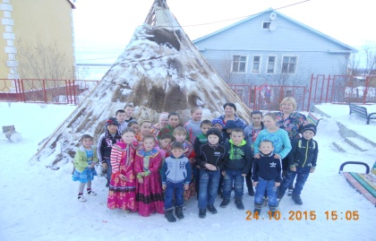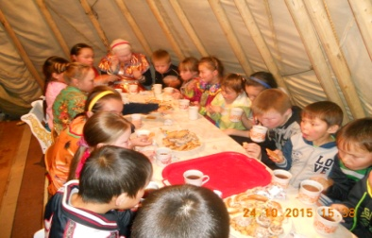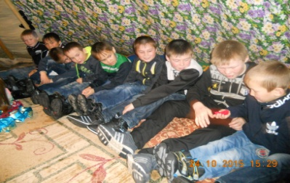
Воспитатели семьи рода Климовых организовали «Посиделки в чуме» с целью: продолжить знакомить воспитаников с элементами фольклора (посиделки в чуме, легенды, сказания, загадки, скороговорки)
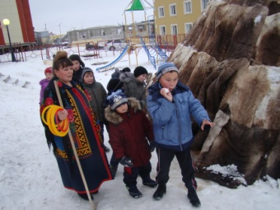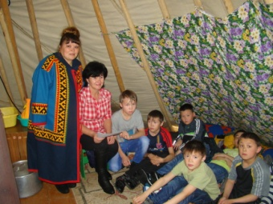
«Чум – мой дом родной»

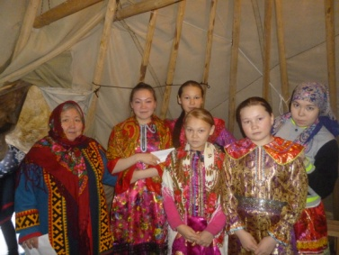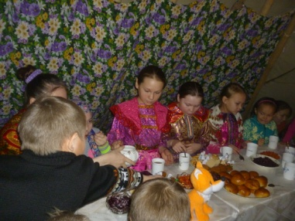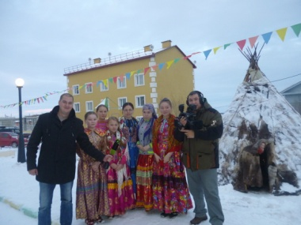

Чум стал площадкой для проведения различных школьных, районных и окружных мероприятий, как для детей, так и для взрослых.
12 февраля 2015 года для участников «II Арктического образовательного форума», в рамках реализации государственной программы Ямало-Ненецкого автономного округа «Развитие образования на 2014-2020 годы», в целях консолидации усилий науки, практики и общественности в развитии дополнительного образования детей в контексте современного открытого образования на базе Аксарковского интерната было организовано и проведено мероприятие, в ходе которого осуществлено знакомство с особенностями организации образовательного процесса, культурным богатством и самобытностью народов Севера
27 февраля 2015 г. в рамках проведении выездного межсессионного заседания членов-экспертов Постоянного Форума ООН по вопросам коренных народов» был продемонстрирован опыт работы по муниципальным инновационным проектам «Кочевая школа»: «Многофункциональный этнокультурный центр»
21 мая 2015 года состоялась встреча участников комплексной этнографической экспедиции по Ямалу. Встреча состоялась на базе интерната семейного типа МОУ Школа с. Аксарка. Программа была насыщенной: встреча с семьями «Мойлаты яхат», знакомство с этнокультурными традициями в образовательной среде «Хат пуланган», погружение в национальный обряд «Проводы лебедя» вместе с театром «Турам тут», этноинсталляция «Овс мув нэ». Педагоги интерната, совместно с участниками экспедиции, провели круглый стол, где поделились опытом реализации муниципального инновационного проекта «Многофункциональный этнокультурный центр». В ходе заседания участники экспедиции ознакомились с презентациями подпроектов.
В семье рода Климовых в рамках реализации подпроекта «Традиции как важнейший элемент духовно-нравственного воспитания» проведены:
Воспитательные часы:
« Чем лечились наши предки» (Составление презентации на тему «Лекарственные растения Ямала», собран и систематизирован материал « Традиционная медицина», « Ягоды Ямала»)
« Священные места моего рода» (Собран и систематизирован материал « Священные изображения»), игра « По местам касланий».
« Традиции и обычаи, связанные с куклами», цель - познакомить детей с историей
« Жилище разных народов Севера» (Собран и систематизирован материал по теме « Традиционный уклад жизни народов Севера»).
Проведен цикл бесед:
« Писатели Севера» (Знакомство с биографией и творчеством писателей Севера. Собран и систематизирован материал « Писатели и поэты народов Севера)
« Музыкальные инструменты народов Севера»
Пополнены экспонатами комната инсталляции:
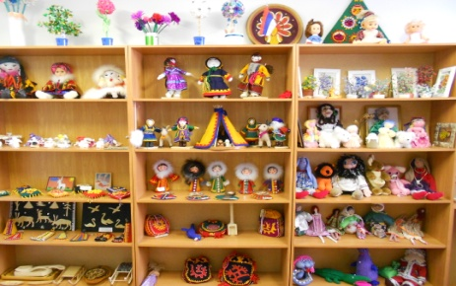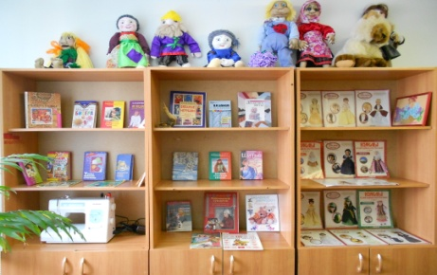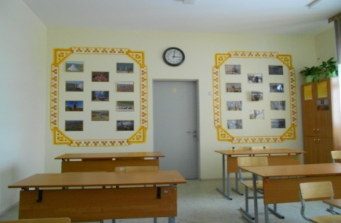

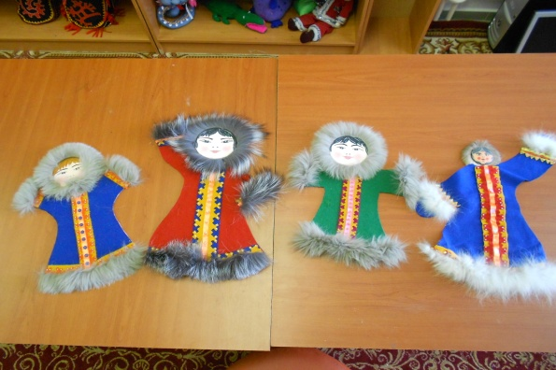

Воспитание патриотических чувств, любви к родному краю непосредственно связано с развитием духовно-нравственной и мировоззренческой сферы личности. Если воспитывать детей на национальных традициях и ценностях, национальной культуры и образцах устного народного творчества, если этому направлению придать приоритетное значение, дети начинают осознавать себя частицей своей нации, у них воспитывается чувство любви к Родному краю, чувство достоинства, гордости и ответственности за свою семью, дом, Отчизну.
Воспитатели семьи рода Тоболько реализуют подпроект «Устное народное творчество, коренных малочисленных народов Ямала», с целью - воспитание в каждом ребенке личности, сохраняющей и развивающей культурные традиции Ямала.
Посредством фольклора, через увлекательный мир культур малочисленных народов Севера педагоги развивают у детей чувство уважения, понимание смысла поведения и культурных особенностей малочисленных народов Севера на примерах героев сказок, легенд, мифов, расширяют кругозор воспитанников по народному творчеству.
Проведены занятия:
Малые фольклорные жанры - Загадки (создан альбом с иллюстрациями)
Малые фольклорные жанры - Пословицы, поговорки (создан альбом с иллюстрациями)
Малые фольклорные жанры - Считалки, скороговорки (создан альбом с иллюстрациями)
Малые фольклорные жанры - Приметы, запреты (создан альбом с иллюстрациями) 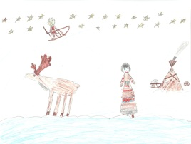 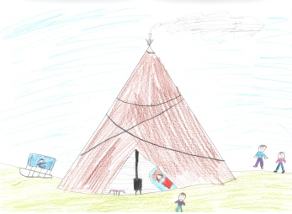 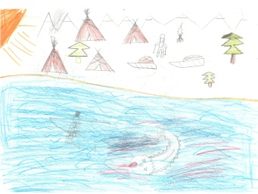 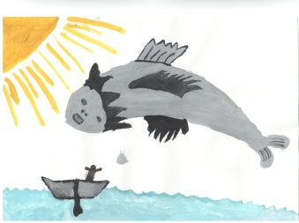
Воспитание патриотических чувств, любви к родному краю воспитатели семьи связывают с развитием духовно-нравственной и мировоззренческой сферы личности. Они считают, что если воспитывать детей на национальных традициях и ценностях, национальной культуры и образцах устного народного творчества, если этому направлению придать приоритетное значение, то дети будут осознавать себя частицей своей нации, у них воспитывается чувство любви к Родному краю, чувство достоинства, гордости и ответственности за свою семью, дом, Отчизну.
№ | Тема | Сроки | Ответственный
1 | Легенда Р. Ругина «Сюнянг ехан» (чтение, обсуждение) | 01.02. – 14.02.16г. | Вылко И.В.
Р. Ругин легенда «Сюнянг ехан» -
создали иллюстрации
2 | Легенда Р. Ругина «Семикрылый семикрылый Ворон» (чтение, обсуждение) | 29.02. – 13.03.16г. | Карпухина Т.И.
 | Легенда Р. Ругина «Семикрылый семикрылый Ворон» - создали иллюстрации
3 | Ненецкая сказка «Девушка и Луна»  (чтение, обсуждение) | 18.01. – 31.01.16г. | Атаман М.Г.
Ненецкая сказка «Девушка и Луна» -
создали иллюстрации

В рамках реализации подпроекта «Традиции и обычаи народа ханты», в целях приобщение детей к уникальной культуре народов Крайнего Севера, населяющих территорию ЯНАО, к их традициям и обычаям, нравственно-эстетическим ценностям, в семье рода Негачи была проведена следующая работа.
Воспитательные часы:
- Историческая справка возникновение полуострова Ямал
- Народы, населяющие полуостров Ямал: ненцы, коми, ханты, селькупы
- Основной признак расселения народа ханты на полуострове Ямал. Основная деятельность.
- Влияние территориального признака на родной язык. Диалекты языка народа ханты
- Занятия проводятся в классе самоподготовки, с использованием компьютерных презентаций, художественной литературы,
- бумаги для рисования, карандашей, красок, фломастеров.
Проведены национальные праздники народа ханты: «В гостях у вороны»; «Игры наших дедов - оленеводов».
В сентябре 2015 года, в интернате семейного типа на семье рода Тобольчиных начал свою работу новый проект – «Этно - литературная гостиная». Начало этому делу было положено уже давно. Ежегодно в семье проводились поэтические вечера, посвященные поэтам и писателям, знаменательным датам и т.д.
Этнолитературная гостиная предполагает рассматривать чтение не только как результат предметного обучения, но и как показатель личностного роста воспитанников, фактора их социального успеха.
26 октября состоялось второе заседание гостиной «Поэты северного края» и прошел вечер поэзии «Морошковая земля» - стихи поэтов Ямала. Вечер поэзии посвящен творчеству замечательных поэтов Л.В.Лапцуя и Романа Прокопьевича Ругина - основоположникам поэзии севера.
В подготовку этой литературной гостиной было вовлечено много воспитанников из разных семей, и участие в его проведении было для них не формальным, а сознательным действием.
На вечер поэзии была приглашена народная поэтесса, рыбачка, многодетная мать, жительницы п. Аксарка Серасхова Евдокия Езиковна. Вечер был несколько необычным и для воспитанников - читателей и для самой поэтессы, так как она здесь присутствовала как слушатель вечера поэзии, но завершила лирическое мероприятие народная поэтесса рассказом о том, как рождаются её стихи. Евдокия прочла свои стихи и поделилась интересными воспоминаниями о жизненном и творческом пути.
Очень тепло были приняты гостями вечера рассказ о творчестве и стихотворения народной поэтессы.
30 ноября 2015 года состоялось третье заседание этнолитературной гостиной.
Прошло мероприятие «Человек, учитель, гражданин», которое было посвящено Петру Ефимовичу Хатанзееву - создателю первого хантыйского букваря».
10 декабря 2015 года состоялось четвертое заседание этнолитературной гостиной.
«Ты цвети, родной Ямал» - конкурс чтецов, посвященный 85-летию ЯНАО и Приуралья.
18 декабря 2015 года гостями интерната стали участники акции «Союз добрых сердец» (г. Салехард) , гостям было показано музыкально - театрализованное представление по сказке народа ханты «Как Акань друга искала».
30 января 2016 года состоялось пятое заседание этнолитературной гостиной-Вечер поэзии «Лапцуевские чтения» —конкурс на лучшее прочтение стихов ненецкого поэта, прозаика, фольклориста, общественного деятеля и журналиста, автора более 30 книг на родном и на русском языках - Л.В.Лапцуя.
15 февраля 2016 года состоялось шестое заседание этнолитературной гостиной.
Семья 11-12 принимала почетных гостей, ветеранов, воинов - интернационалистов Луценко Владимира Степановича и Трухина Сергея Анатольевича, которые пришли на мероприятие, посвященное 27-летию вывода советских войск из Афганистана. Воспитанники семьи представили литературно – музыкальную композицию «Афганистан – ты боль моей души».
22 марта 2016 года состоялось седьмое заседание этнолитературной гостиной. Устный журнал « Дочь тундры», посвященное творчеству Анны Павловны Неркаги.
До конца учебного года запланировано 2 мероприятия.
Апрель - Презентация семей оленеводов. Литературно – музыкальная - композиция «От кочевников беру свое начало…» (Л.В.Лапцуй).
Май - Литературная гостиная «Поэзия огненных лет».
Фото проведенных мероприятий и самоанализ прилагаются.
Особенностью подпроекта «Ямальский калейдоскоп» (семья рода Атаман) является сочетание изучение этноса, культуры, народных традиций и искусства народов Севера, получение практических навыков в декоративном творчестве, таких, как орнаментика, бисероплетение. Теоретическое обучение проводится через ознакомление воспитанников со сказками, легендами, народными играми, обычаями северных народностей. Практические занятия направлены на формирование у детей умений и навыков по изготовлению изделий из различных материалов, на основе знаний, полученных в процессе теоретического обучения.
В рамках подпроекта были проведены:
- Занятие «История Ямальского края», где ребята совместно с воспитателями определили цели и задачи по краеведческому направлению, дали краткую характеристику по истории и особенностях родного края.
- Просмотр видеофильма «Удивительное путешествие в тундру»;
- Обзорная беседа «Семь чудес Ямала»;
- Викторина на тему «Наш Ямал»;
- Оформление стенда к 85 – летию ЯНАО «Мой Ямал».
- Экскурсия в районный краеведческий музей;
- Воспитательный час «Медведь – животное священное».
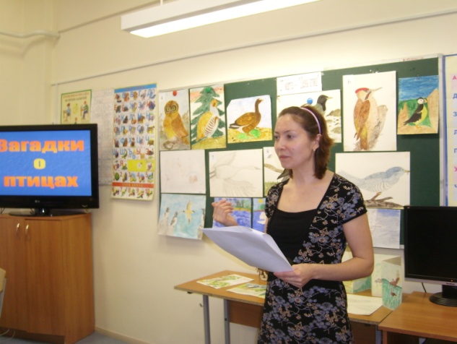
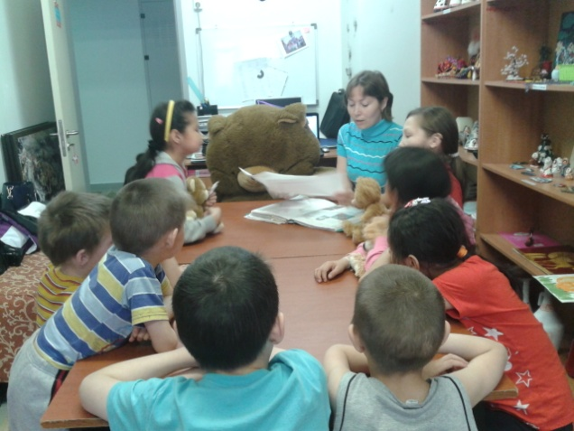
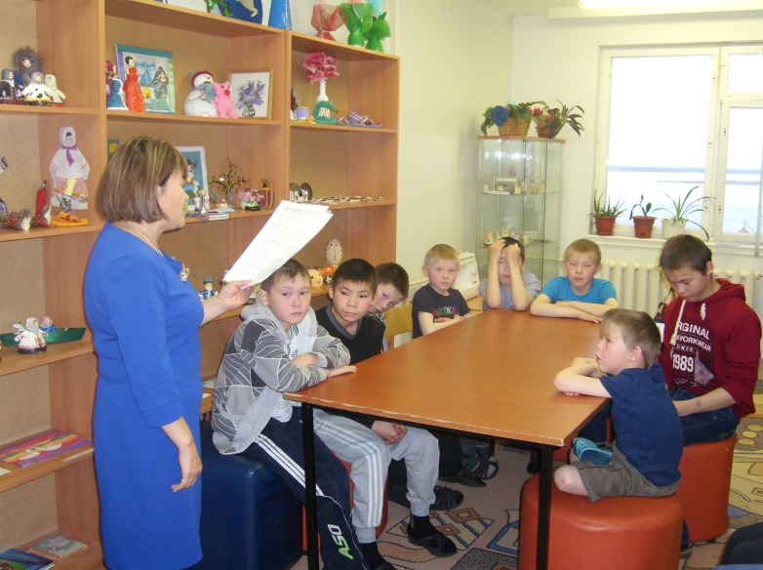
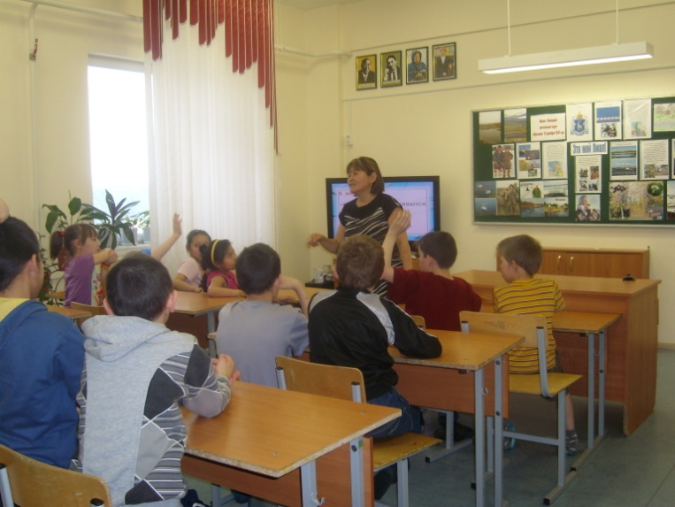
Знакомство детей с фольклором народов Севера, играми и игрушками проводит воспитатель семьи Выйчина Ю.В., она в совершенстве знает язык и культуру народа ханты. На своих занятиях знакомит детей с именами знаменитых земляков, писателями и поэтами Ямала.
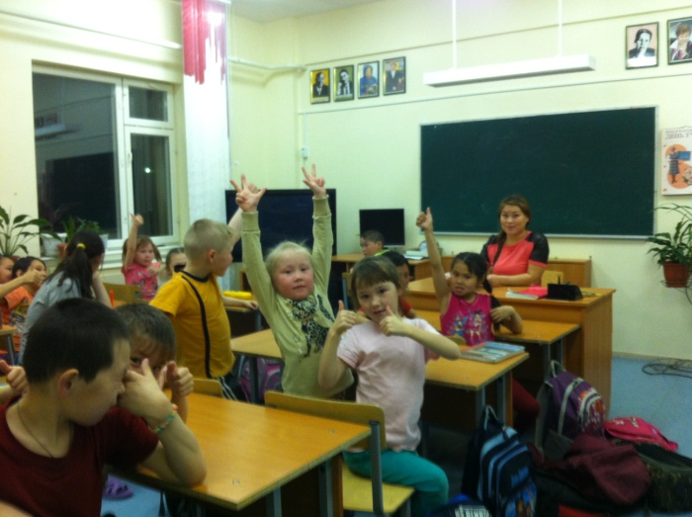
Провела занятие «Певец Ямала» – о жизни и творчестве Л.В. Лапцуя, она и дальше планирует знакомить детей с людьми, которые внесли определенный вклад в развитие национальной культуры Ямала.
Юлия Викторовна собирает вместе с детьми картотеку дидактических, сюжетно-ролевых, подвижных игр (на основе сборника Е.Н. Окотэтто «Ненецкие подвижные игры с детьми младшего дошкольного возраста», Санкт - Петербург, «Просвещение», 1998 г.).
Формирование эстетического вкуса воспитанников происходит через знакомство с декоративно прикладным искусством коренных народов Севера. Занятия по декоративно – прикладному творчеству проводит Бондаренко Л.М. Ребята испытывают, потребность в творчестве. Воспитывается усидчивость, трудолюбие, аккуратность.
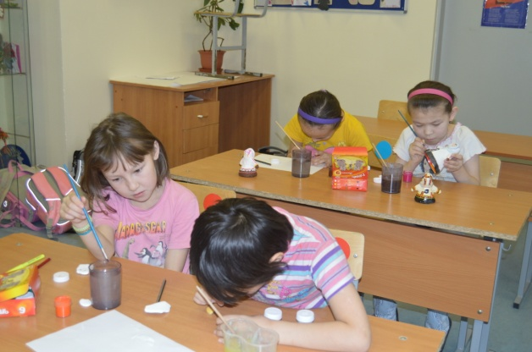
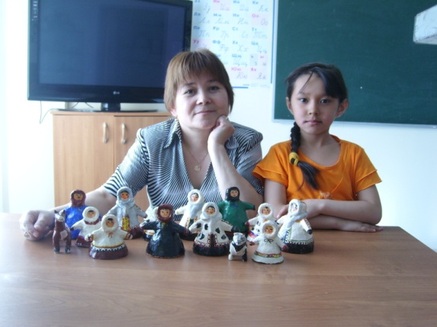
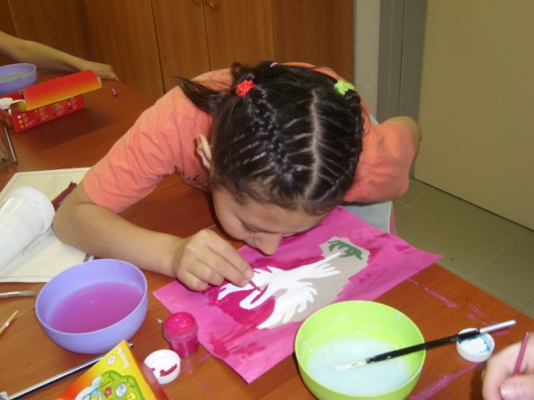
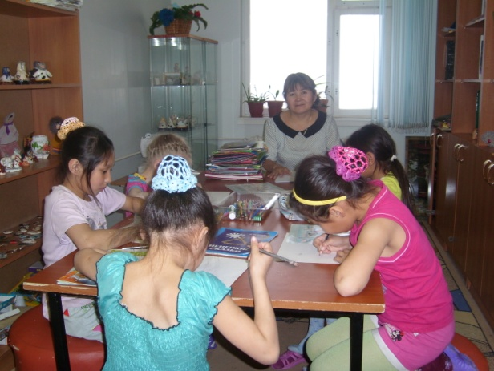
Народная игрушка - предмет декоративно-прикладного искусства. Именно посредством народной игрушки дети впервые знакомятся с культурой родного народа. Их активно используют при ознакомлении с историей народа, одеждой и способами ее украшения. Мы с детьми сделали куклу «Ямальчик» на основе пластиковой бутылки и папье – маше. Планируем сделать куклы из соленного теста, и конечно же «Нухуку» (ненецкую, сделанные из клюва гусей и уток,) и «Акань» - хантыйскую куклу. В кружке дети знакомятся с таким разнообразием орнаментов как: человек, чум, рога оленя, заячьи ушки и т. д. После знакомства проводится закрепление в рисовании орнамента на малице и пимах. Где дети проявляют свою фантазию и память.
Работа по подпроекту «Ямальский калейдоскоп» ведется планомерно и систематически: изучается краеведческая литература крае, накапливается материал о Ямале. Педагогами собрана художественная, познавательная и энциклопедическая литература, детская литература авторов народов Крайнего Севера, видеоматериалы, слайды, видео-аудио DWD, CD пособия, иллюстрации, репродукции картин, фотографии ямальских художников (С.Анисимова, Б.Беликова, Х.Яунгада, В.Самбурова, С.Черкашина), записи песен, музыка о Ямале, собрана библиотека стихов, сказок, загадок о Севере и методические копилки воспитателей. В кабинете краеведения имеются наглядные пособия, куклы в национальной одежде, женская и мужская национальная одежда, работы детей. Кружок по краеведению - «Ямальский калейдоскоп», является одной из форм знакомства детей с культурой народов Севера. Так поддерживается связь между прошлым и настоящим.
Ребёнок может стать активным участником познавания своих корней. Петь, плясать, рисовать, мастерить, участвовать в театральных постановках, – все эти возможности предоставляет «Театрально - этнографическая студия» семьи рода Климовых, которая объединяет работу по этнокультурному направлению воспитателей семьи, тем самым, способствуя всестороннему развитию личности ребёнка.
Основой работы является, коллективное творческое дело, педагоги совместно с детьми пробуют себя в разных видах деятельности.
В рамках реализации подпроекта «Театрально-этнографическая студия» проведена работа по подготовке обряда народа ханты «Свадьба»:
Вводная беседа. Исторические сведения: происхождение праздника
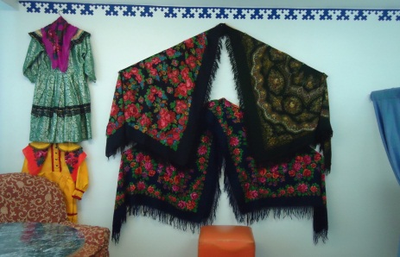
Знакомство со сценарием. Распределение ролей с учетом пожелания юных артистов и соответствие каждого из них избранной роли (внешние данные, дикция и т.п.).
Выразительное чтение по ролям.
Обсуждение декораций, костюмов, сценических эффектов, музыкального сопровождения. Помощь «художникам» в подготовке эскизов несложных декораций и костюмов.
Подбор музыкального сопровождения к сценарию.
Работа над образом. Анализ мимики лица.
Создание эскизов. Приемы работы с материалом. Отбор идеи, подборка материала Прически и парики, аксессуары.
Звуковые эффекты.
Для эффективного педагогического воздействия на детей, в работе большое место отводится изготовлению кукол, костюмов, вышивка, работа с бисером, лепка из глины, а так же фольклорной деятельности (обряды, праздники, песни). Ребята учатся рукоделию. Работа нашей костюмерной была показана в передаче «Арктика.РФ»
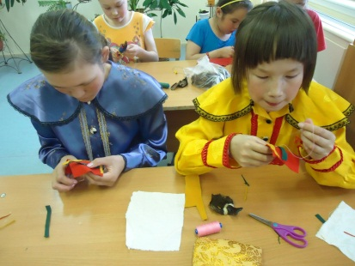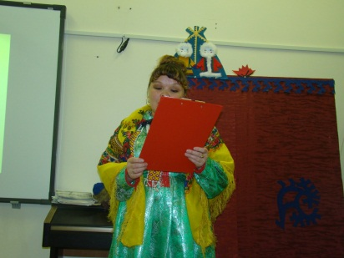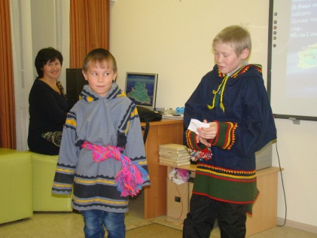
У каждого народа - свои обычаи, песни, сказки, предания, традиции. И очень важно их ценить, понимать изучать, передавать из поколения в поколение. На протяжении всего года воспитатели семьи рода Климовых продолжают работу по возрождению календарных праздников, которые тесно связаны с восстановлением развития традиционного образа жизни коренных народов Севера.
10 апреля 2016 года проведен праздник «Вороний день», которому предшествует кропотливая работа по подготовке:
- Пополнение материалами этнокультурной направленности методической копилки ,
история происхождение праздника, разработка сценария, распределение ролей, выразительное чтение.
- Беседа «Традиционные праздники в семье»
- Рассуждение «Как проводим Вороний день дома»
- Прослушивание музыкального произведения “Северные мелодии”, подбор музыкального сопровождения.
- Пошив костюма вороны: обсуждение декораций, подготовка эскизов, создание выкройки, создание костюмов: пошив шапочки, изготовление носа, крыльев.
25 марта 2016 года на территории интерната прошел праздник «День оленевода», в котором приняли участие все воспитанники интерната, родители. В конкурсе национальной одежды более 50 воспитанников, мамы со своими младшими ребятами. Все конкурсанты были в полной зимней национальной одежде, которая имела свою индивидуальность по узорам, поясам. На протяжении всего праздника воспитанники участвовали в национальных спортивных играх. В чуме все желающие могли угоститься вкусной наваристой ухой, попить горячего чая. Ярким зрелищем была Ярмарка, на которой были представлены сувениры сделанные руками воспитанников интерната.

Приложение 7
- КТД « Чем лечились наши предки» (Составление презентации на тему «Лекарственные растения Ямала»).
- КТД «В гостях у народа ханты». Обряд гостевания в чуме.
Цель: Расширение знаний детей о культуре, обрядах, промысле народа ханты.
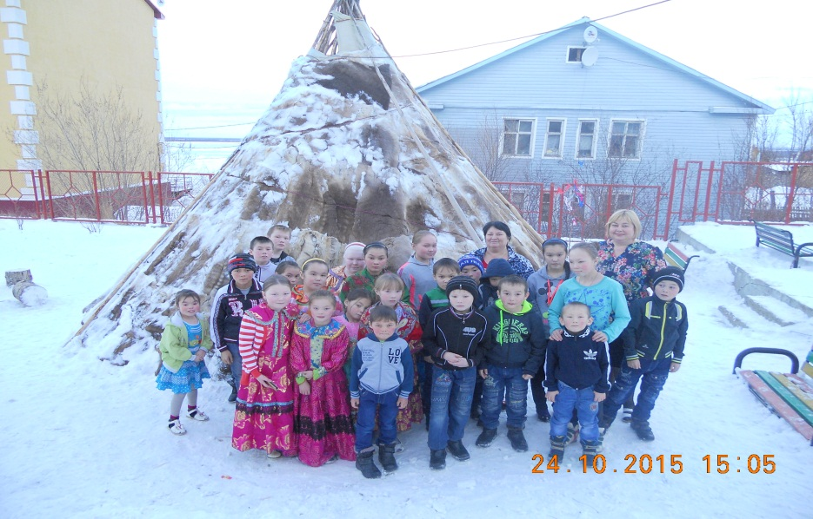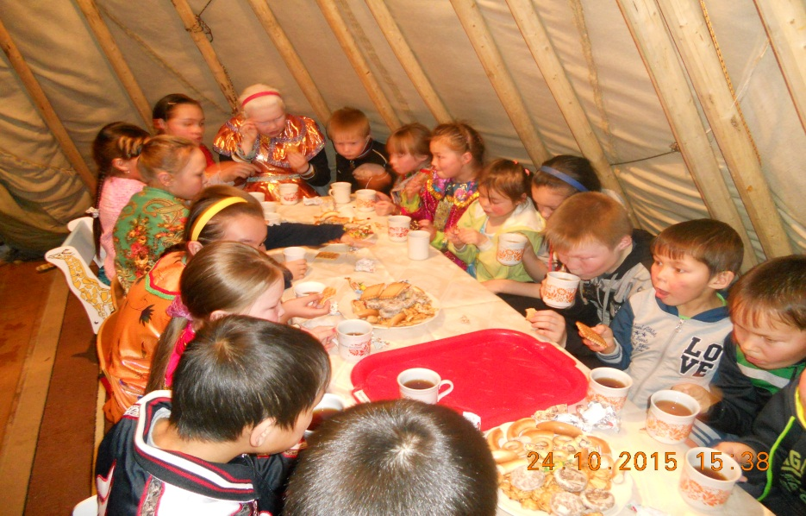
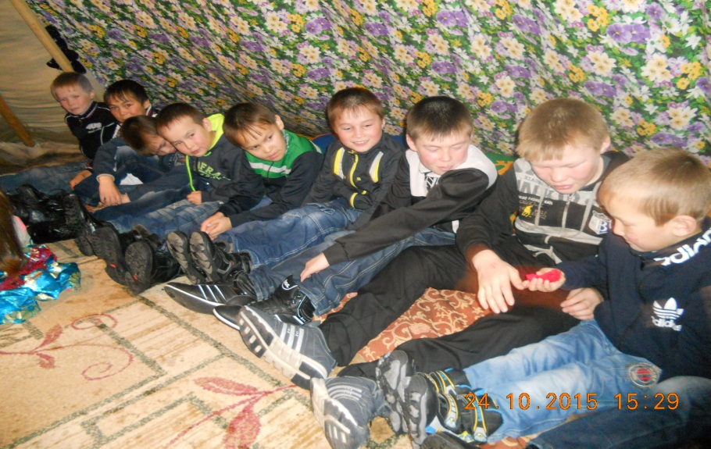
- КТД « Священные места моего рода».
Собран и систематизирован материал «Священные изображения»
Игра « По местам касланий»
Пополнение экспонатами комнаты инсталляции.
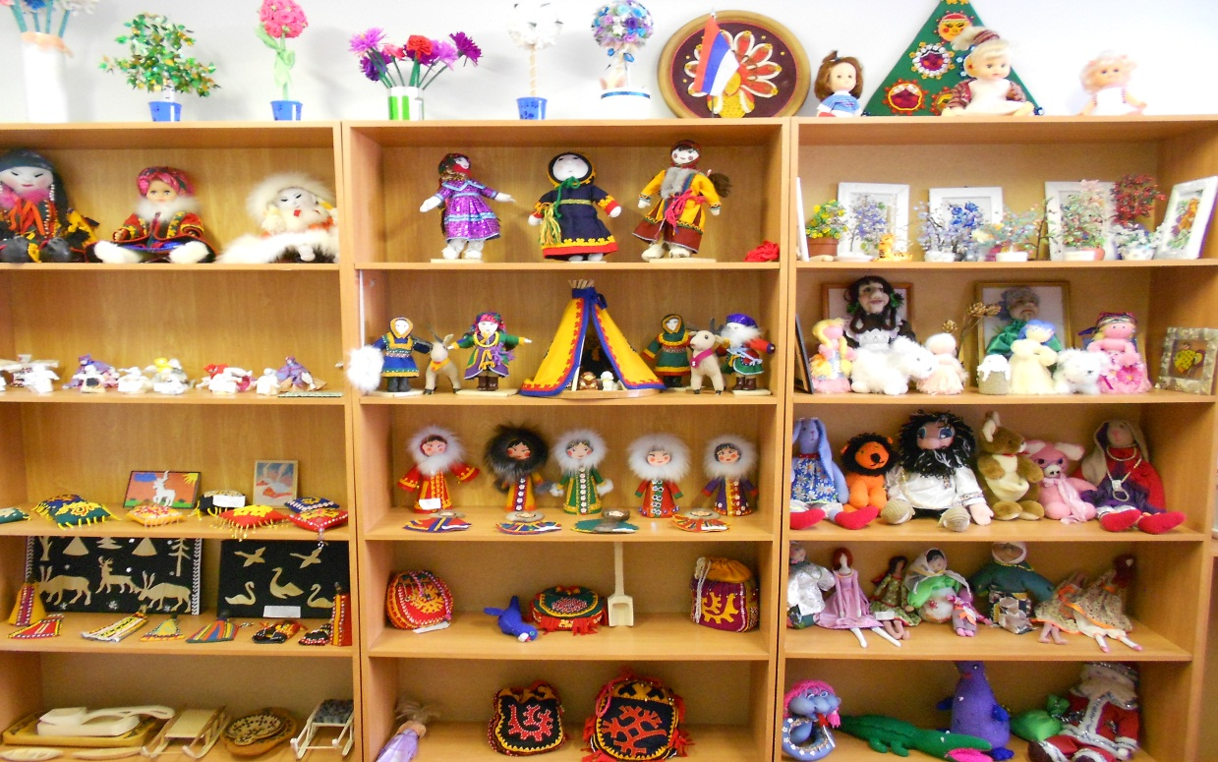
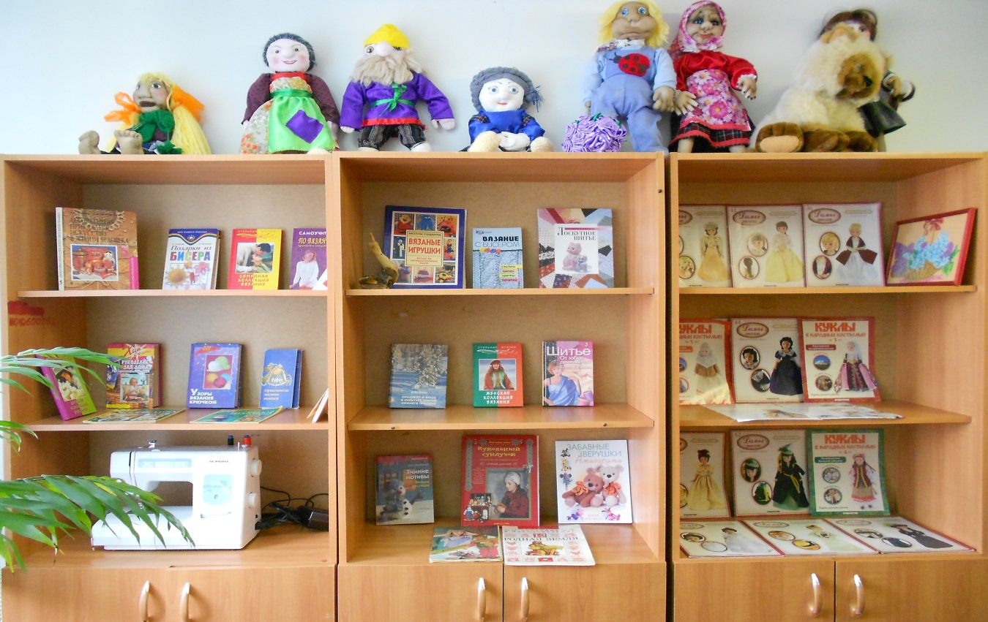
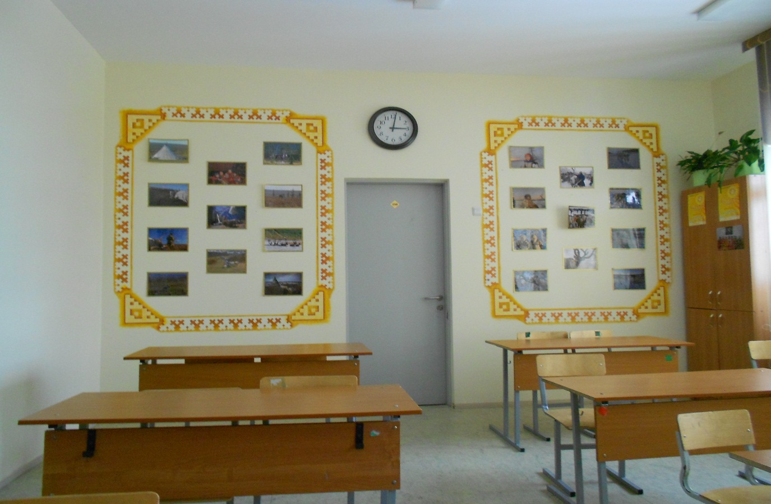

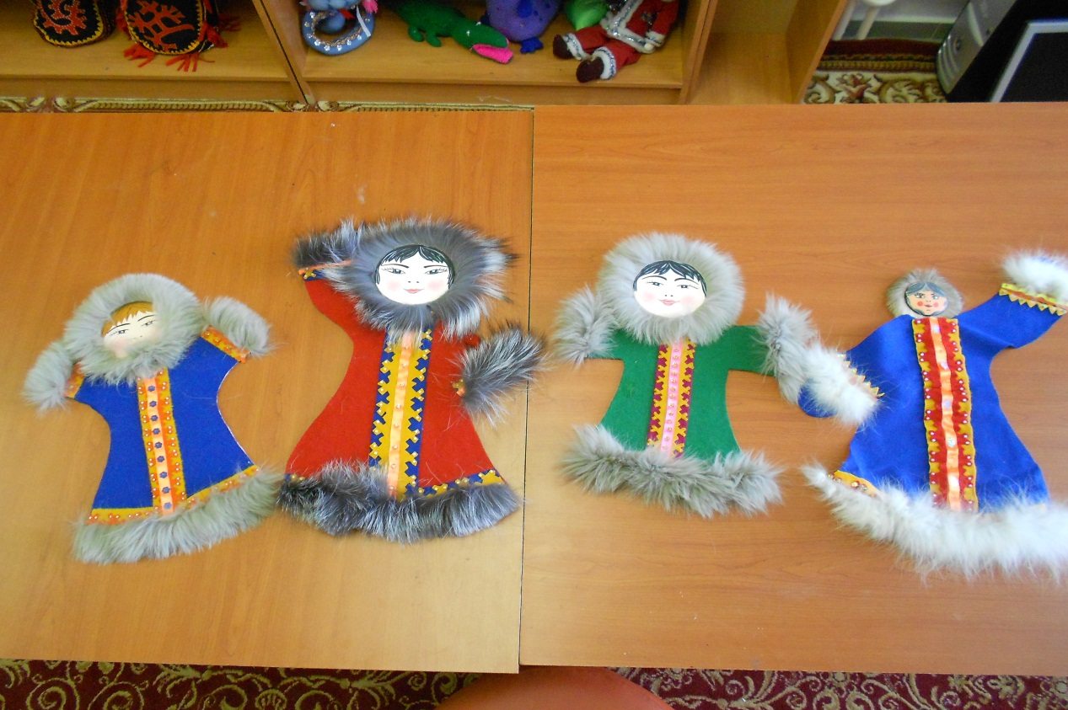
КТД « Традиции и обычаи, связанные с куклами».
Чем дальше в будущее входим,
Тем больше прошлым дорожим.
И в прошлом красоту находим,
Хоть новому принадлежим….
Цель:
- Познакомить детей с историей России на примере тряпичной куклы.
- Пробудить интерес к миру тряпичной куклы
- Воспитывать интерес к народным промыслам
Приложение 8
Отчет краеведческого проекта «Ямальский калейдоскоп»
«Человек, не знающий истории своего края, не
наученный любить, беречь то место, где он
родился, не сможет проникнуться уважением,
состраданием, любовью к окружающему»
К.Д. Ушинский.

Программа краеведческого кружка «Ямальский калейдоскоп» разработана на основе принципов природосообразности, культуросообразности, личностно-ориентированного подхода позволяет организовать творческую трудовую деятельность дошкольников, которая служит хорошим средством адаптации в социуме. Дает возможность формировать у детей творческие навыки в изобразительной деятельности, изучать корни и историю своего народа, культуру народов Севера, видеть прекрасное в быту, других сферах человеческой жизни.
В Ямало-ненецком автономном округе – исторической области проживания ненцев, ханты, коми, русских, где национальная культура имеет тысячелетние корни, в настоящее время наблюдается рост интереса коренной национальности, а так же русских и коми к своим культурным традициям. Постепенно все начинают сознавать необходимость обращения к прошлому, к своим истокам, ведь приоритетная задача любого народа - возвращение национальных традиций.
Национальные культуры составляют основу культуры человечества. Приобщая детей к живительному источнику истории, традиций, обычаев своего народа, мы вводим их в мир общечеловеческих ценностей.
Мы можем дать детям любую информацию о родном крае, но она должна быть доступна для данного возраста, и ею хорошо должен владеть педагог.
Отличительная особенность образовательной программы «Ямальский калейдоскоп» заключается в том, что содержание и построение тематики программного материала обеспечивает преимущественное внимание к изучению своего края, способствует воспитанию любви к Родине, играет большую роль в экологическом воспитании. Программа призвана дать достаточно полное, целостное представление об историческом прошлом нашего края, о сегодняшнем быте коренных народов, населяющих Ямал.
Цель дополнительной образовательной программы: формирование устойчивого интереса к родному краю, развитие творческих способностей детей.
Задачи программы:
- воспитывать: любовь к малой Родине, чувство уважения к коренным жителям Ямала, чувство ответственности за окружающую нас природу;
- знакомить с базовыми основами культуры северных народов, с историческими, географическими сведениями родного края;
- дать представление о литературе народов Севера, основных жанрах, авторах
- вызывать интерес к творчеству ямальских мастеров и художников;
- учить выполнять изделия из различных материалов, аппликации, рисунки; -развивать эстетическое восприятие окружающей среды, чувство доброты.
Основные направления краеведческой работы:
- Историко-краеведческое: сбор материалов и фактов о жизни и обычаях коренных народов Крайнего Севера; знакомство с культурой края; изучение истории Ямала.
- Эколого-краеведческое направление ориентировано на формирование экологической культуры подрастающего поколения, знакомство с растительным и животным миром Ямала;
- Художественно-эстетическая - направлена на развитие творческого воображения и художественно-эстетического вкуса, художественных способностей и склонностей к различным видам декоративно - прикладного искусства.
Образовательная программа «Ямальский калейдоскоп» предполагает несколько блоков, их разнообразие позволяет расширить кругозор обучающихся, дает наглядное представление об исторических, географических, этнографических, литературоведческих процессах, помогает понять истоки народных обычаев, обрядов, своеобразие культуры жителей Ямала.
Деятельность воспитанников и педагогов по программе “Ямальский калейдоскоп” определяется тематическими блоками:
1. Блок «Фольклор народов Ямала» (Выйчина Ю.В.)
1.1. Фольклорные жанры
1.2. Писатели и поэты Ямала
1.3. «Национальные игры Севера»
2. Блок “Родословие”: (Боровикова А.В.)
2.1. “Древо жизни”.
2.2. “Семейные традиции и обряды”.
2.3. «Национальные праздники»
3. Блок «Природное наследие»: (Ямру О.О.)
3.1. Флора и фауна Ямала
3.2. Богатства нашей земли (полезные ископаемые)
3.3. Красная книга ЯНАО
4. Блок «Декоративно – творческая деятельность» (изготовление изделий на основе традиций народного искусства): (Бондаренко Л.М.)
4.1. Народные мастера и художники Ямальского края
4.2. Национальная кукла (лепка из глины, папье –маше, )
4.3. Узорная письменность (орнамент)
Особенностью программы «Ямальский калейдоскоп» является сочетание изучение этноса, культуры, народных традиций и искусства народов Севера, получение практических навыков в декоративном творчестве, таких, как орнаментика, бисероплетение. Теоретическое обучение проводится через ознакомление воспитанников со сказками, легендами, народными играми, обычаями северных народностей. Практические занятия направлены на формирование у детей умений и навыков по изготовлению изделий из различных материалов, на основе знаний, полученных в процессе теоретического обучения.
Для работы кружка, был составлен учебный план по реализации национально-регионального компонента. Кружок комплектуется из числа воспитанников семьи рода Атаман и действует на основании программы. Наполняемость кружка - 20 детей. Занятия с детьми проводятся 2 раза в неделю. Длительность – до 30 минут (в зависимости от возраста детей). Период работы кружка: с октября по май учебного года.
В период 1 четверти мы провели:
- Вводное занятие «История Ямальского края» Определили цели и задачи по краеведческому направлению. Дали краткую характеристику по истории и особенностях родного края.
- видеофильм «Удивительное путешествие в тундру»;
- Обзорная беседа «Семь чудес Ямала»
- Викторина на тему «Наш Ямал».
- Оформление стенда к 85 – летию ЯНАО «Мой Ямал».

К многообразию растительного и животного мира Ямала приобщала детей - Ямру О.О.
- Экскурсия в краеведческий этномузей;
- «Медведь – животное священное» (рассказала об особенностях медведей, использовав в мероприятии УНТ - загадки, пословицы, приметы о медведе.
- Аппликация «Медведь»
- Загадки о птицах

Знакомство детей с фольклором народов Севера, играми и игрушками проводила Выйчина Ю.В., которая, в совершенстве знает язык и культуру хантыйского народа. Она познакомила детей с именами знаменитых земляков, писателями и поэтами Ямала.
Провела занятие «Певец Ямала» – о жизни и творчестве Л.В. Лапцуя, она и дальше планирует знакомить детей с людьми, которые внесли определенный вклад в развитие национальной культуры Ямала.
Юлия Викторовна собирает вместе с детьми картотеку дидактических, сюжетно-ролевых, подвижных игр (на основе сборника Е.Н. Окотэтто «Ненецкие подвижные игры с детьми младшего дошкольного возраста», Санкт - Петербург, «Просвещение», 1998 г.).
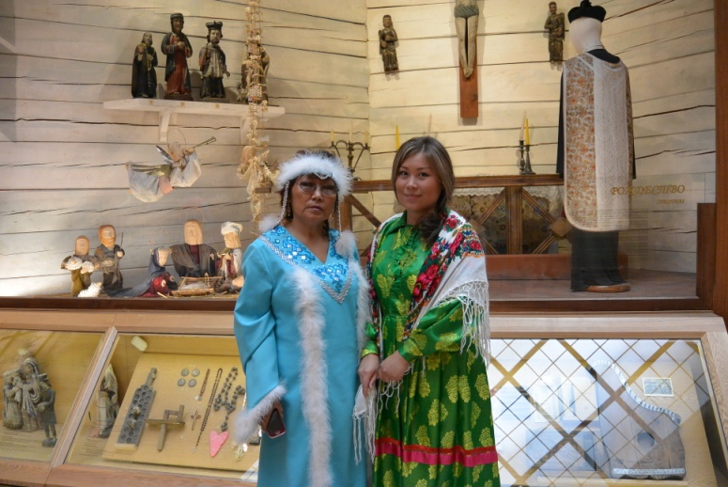
Формирование эстетического вкуса воспитанников происходит через знакомство с декоративно прикладным искусством коренных народов Севера. Занятия по декоративно – прикладному творчеству проводит Бондаренко Л.М. Ребята испытывают, потребность в творчестве. Воспитывается усидчивость, трудолюбие, аккуратность.

Народная игрушка - также предмет декоративно-прикладного искусства. Именно посредством народной игрушки дети впервые знакомятся с культурой родного народа. Их активно используют при ознакомлении с историей народа, одеждой и способами ее украшения. Мы с детьми сделали куклу «Ямальчик» на основе пластиковой бутылки и папье – маше. Планируем сделать куклы из соленного теста, и конечно же «Нухуку» (ненецкую, сделанные из клюва гусей и уток,) и «Акань» - хантыйскую куклу. В кружке дети знакомятся с таким разнообразием орнаментов как: человек, чум, рога оленя, заячьи ушки и т. д. После знакомства проводится закрепление в рисовании орнамента на малице и пимах. Где дети проявляют свою фантазию и память.
Работа по программе Ямальский калейдоскоп ведется планомерно и систематически: изучается краеведческая литература крае, накапливается материал о Ямале. Нами собрана художественная, познавательная и энциклопедическая литература, детская литература авторов народов Крайнего Севера, видеоматериалы, слайды, видео-аудио DWD, CD пособия, иллюстрации, репродукции картин, фотографии ямальских художников (С.Анисимова, Б.Беликова, Х.Яунгада, В.Самбурова, С.Черкашина), записи песен, музыка о Ямале, собрана библиотека стихов, сказок, загадок о Севере и методические копилки воспитателей. В кабинете краеведения имеются различные наглядные пособия, куклы в национальной одежде, женская и мужская национальная одежда, работы детей. Кружок по краеведению - «Ямальский калейдоскоп», является одной из форм знакомства детей с культурой народов Севера. Так поддерживается связь между прошлым и настоящим. Мы надеемся, что дети смогут достойно оценить вклад нашей деятельности и так же, как и мы, будут любить нашу Ямальскую землю, беречь, сохранять и разумно использовать ее богатства. Будут уважать народы, населяющие нашу Северную территорию, их культуру и самобытность.

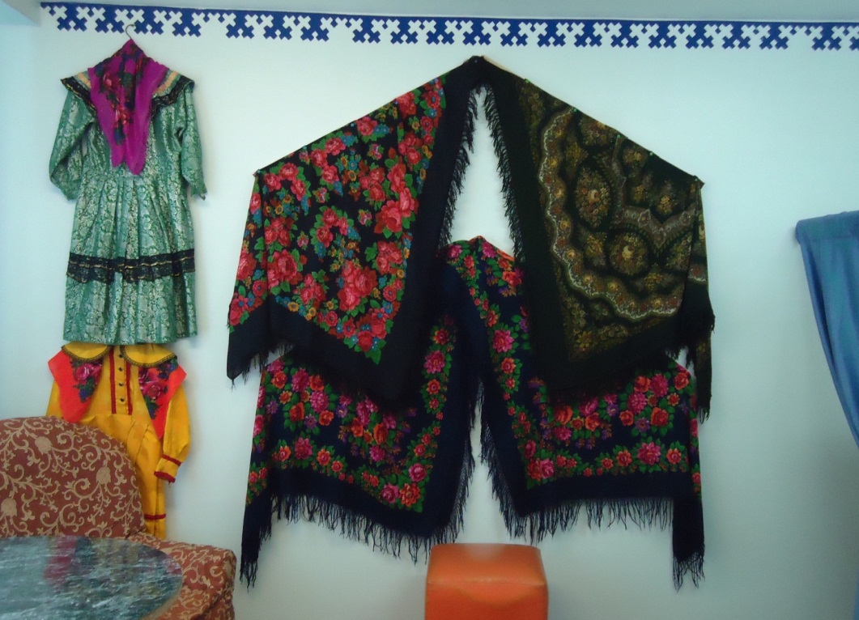
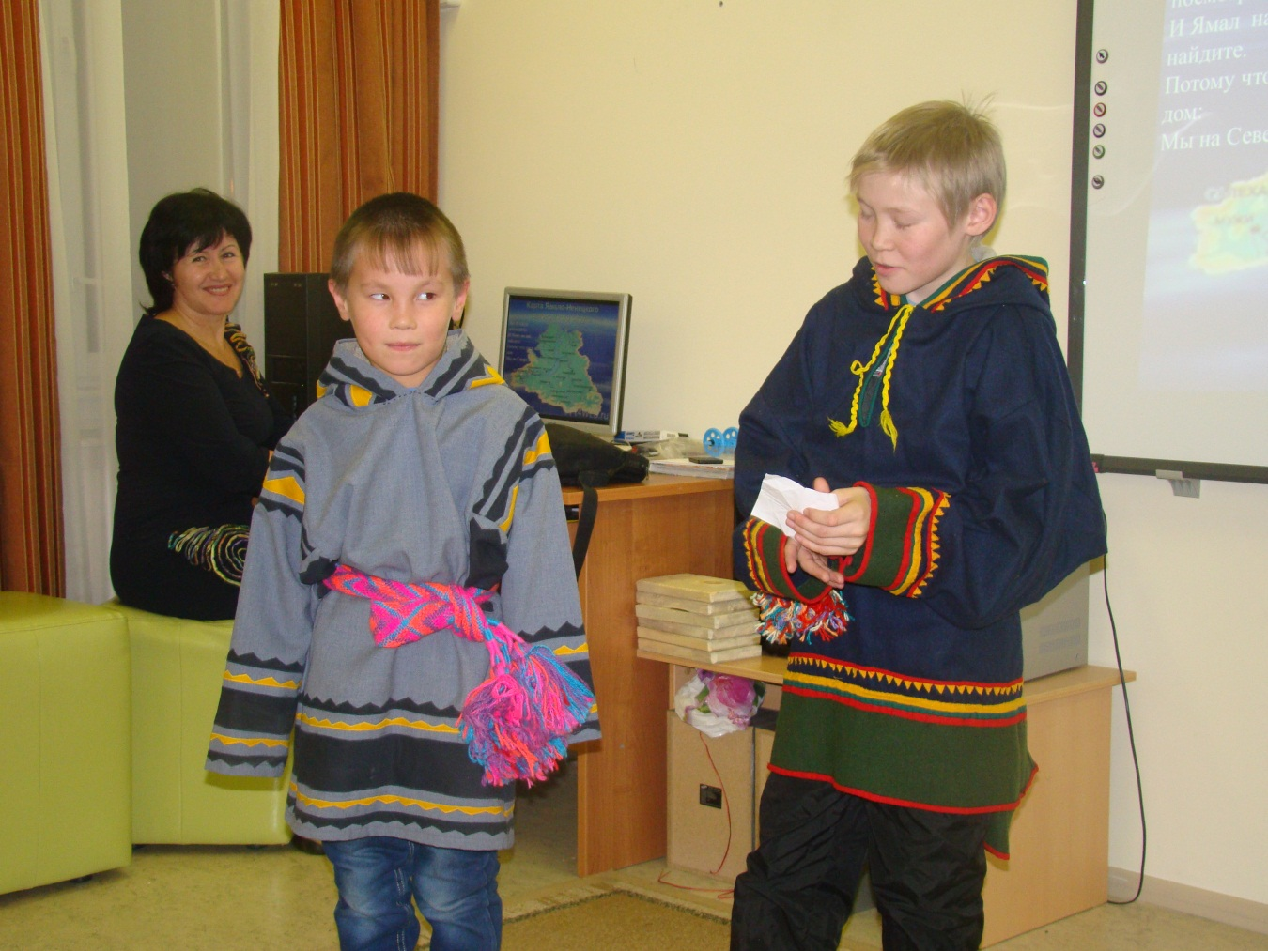

Отчет краеведческого проекта «Ямальский калейдоскоп»
«Человек, не знающий истории своего края, не
наученный любить, беречь то место, где он
родился, не сможет проникнуться уважением,
состраданием, любовью к окружающему»
К.Д. Ушинский.

Программа краеведческого кружка «Ямальский калейдоскоп» разработана на основе принципов природосообразности, культуросообразности, личностно-ориентированного подхода позволяет организовать творческую трудовую деятельность дошкольников, которая служит хорошим средством адаптации в социуме. Дает возможность формировать у детей творческие навыки в изобразительной деятельности, изучать корни и историю своего народа, культуру народов Севера, видеть прекрасное в быту, других сферах человеческой жизни.
В Ямало-ненецком автономном округе – исторической области проживания ненцев, ханты, коми, русских, где национальная культура имеет тысячелетние корни, в настоящее время наблюдается рост интереса коренной национальности, а так же русских и коми к своим культурным традициям. Постепенно все начинают сознавать необходимость обращения к прошлому, к своим истокам, ведь приоритетная задача любого народа - возвращение национальных традиций.
Национальные культуры составляют основу культуры человечества. Приобщая детей к живительному источнику истории, традиций, обычаев своего народа, мы вводим их в мир общечеловеческих ценностей.
Мы можем дать детям любую информацию о родном крае, но она должна быть доступна для данного возраста, и ею хорошо должен владеть педагог.
Отличительная особенность образовательной программы «Ямальский калейдоскоп» заключается в том, что содержание и построение тематики программного материала обеспечивает преимущественное внимание к изучению своего края, способствует воспитанию любви к Родине, играет большую роль в экологическом воспитании. Программа призвана дать достаточно полное, целостное представление об историческом прошлом нашего края, о сегодняшнем быте коренных народов, населяющих Ямал.
Цель дополнительной образовательной программы: формирование устойчивого интереса к родному краю, развитие творческих способностей детей.
Задачи программы:
- воспитывать: любовь к малой Родине, чувство уважения к коренным жителям Ямала, чувство ответственности за окружающую нас природу;
- знакомить с базовыми основами культуры северных народов, с историческими, географическими сведениями родного края;
- дать представление о литературе народов Севера, основных жанрах, авторах
- вызывать интерес к творчеству ямальских мастеров и художников;
- учить выполнять изделия из различных материалов, аппликации, рисунки; -развивать эстетическое восприятие окружающей среды, чувство доброты.
Основные направления краеведческой работы:
- Историко-краеведческое: сбор материалов и фактов о жизни и обычаях коренных народов Крайнего Севера; знакомство с культурой края; изучение истории Ямала.
- Эколого-краеведческое направление ориентировано на формирование экологической культуры подрастающего поколения, знакомство с растительным и животным миром Ямала;
- Художественно-эстетическая - направлена на развитие творческого воображения и художественно-эстетического вкуса, художественных способностей и склонностей к различным видам декоративно - прикладного искусства.
Образовательная программа «Ямальский калейдоскоп» предполагает несколько блоков, их разнообразие позволяет расширить кругозор обучающихся, дает наглядное представление об исторических, географических, этнографических, литературоведческих процессах, помогает понять истоки народных обычаев, обрядов, своеобразие культуры жителей Ямала.
Деятельность воспитанников и педагогов по программе “Ямальский калейдоскоп” определяется тематическими блоками:
1. Блок «Фольклор народов Ямала» (Выйчина Ю.В.)
1.1. Фольклорные жанры
1.2. Писатели и поэты Ямала
1.3. «Национальные игры Севера»
2. Блок “Родословие”: (Боровикова А.В.)
2.1. “Древо жизни”.
2.2. “Семейные традиции и обряды”.
2.3. «Национальные праздники»
3. Блок «Природное наследие»: (Ямру О.О.)
3.1. Флора и фауна Ямала
3.2. Богатства нашей земли (полезные ископаемые)
3.3. Красная книга ЯНАО
4. Блок «Декоративно – творческая деятельность» (изготовление изделий на основе традиций народного искусства): (Бондаренко Л.М.)
4.1. Народные мастера и художники Ямальского края
4.2. Национальная кукла (лепка из глины, папье –маше, )
4.3. Узорная письменность (орнамент)
Особенностью программы «Ямальский калейдоскоп» является сочетание изучение этноса, культуры, народных традиций и искусства народов Севера, получение практических навыков в декоративном творчестве, таких, как орнаментика, бисероплетение. Теоретическое обучение проводится через ознакомление воспитанников со сказками, легендами, народными играми, обычаями северных народностей. Практические занятия направлены на формирование у детей умений и навыков по изготовлению изделий из различных материалов, на основе знаний, полученных в процессе теоретического обучения.
Для работы кружка, был составлен учебный план по реализации национально-регионального компонента. Кружок комплектуется из числа воспитанников семьи рода Атаман и действует на основании программы. Наполняемость кружка - 20 детей. Занятия с детьми проводятся 2 раза в неделю. Длительность – до 30 минут (в зависимости от возраста детей). Период работы кружка: с октября по май учебного года.
В период 1 четверти мы провели:
- Вводное занятие «История Ямальского края» Определили цели и задачи по краеведческому направлению. Дали краткую характеристику по истории и особенностях родного края.
- видеофильм «Удивительное путешествие в тундру»;
- Обзорная беседа «Семь чудес Ямала»
- Викторина на тему «Наш Ямал».
- Оформление стенда к 85 – летию ЯНАО «Мой Ямал».

К многообразию растительного и животного мира Ямала приобщала детей - Ямру О.О.
- Экскурсия в краеведческий этномузей;
- «Медведь – животное священное» (рассказала об особенностях медведей, использовав в мероприятии УНТ - загадки, пословицы, приметы о медведе.
- Аппликация «Медведь»
- Загадки о птицах

Знакомство детей с фольклором народов Севера, играми и игрушками проводила Выйчина Ю.В., которая, в совершенстве знает язык и культуру хантыйского народа. Она познакомила детей с именами знаменитых земляков, писателями и поэтами Ямала.
Провела занятие «Певец Ямала» – о жизни и творчестве Л.В. Лапцуя, она и дальше планирует знакомить детей с людьми, которые внесли определенный вклад в развитие национальной культуры Ямала.
Юлия Викторовна собирает вместе с детьми картотеку дидактических, сюжетно-ролевых, подвижных игр (на основе сборника Е.Н. Окотэтто «Ненецкие подвижные игры с детьми младшего дошкольного возраста», Санкт - Петербург, «Просвещение», 1998 г.).
Формирование эстетического вкуса воспитанников происходит через знакомство с декоративно прикладным искусством коренных народов Севера. Занятия по декоративно – прикладному творчеству проводит Бондаренко Л.М. Ребята испытывают, потребность в творчестве. Воспитывается усидчивость, трудолюбие, аккуратность.

Народная игрушка - также предмет декоративно-прикладного искусства. Именно посредством народной игрушки дети впервые знакомятся с культурой родного народа. Их активно используют при ознакомлении с историей народа, одеждой и способами ее украшения. Мы с детьми сделали куклу «Ямальчик» на основе пластиковой бутылки и папье – маше. Планируем сделать куклы из соленного теста, и конечно же «Нухуку» (ненецкую, сделанные из клюва гусей и уток,) и «Акань» - хантыйскую куклу. В кружке дети знакомятся с таким разнообразием орнаментов как: человек, чум, рога оленя, заячьи ушки и т. д. После знакомства проводится закрепление в рисовании орнамента на малице и пимах. Где дети проявляют свою фантазию и память.
Работа по программе Ямальский калейдоскоп ведется планомерно и систематически: изучается краеведческая литература крае, накапливается материал о Ямале. Нами собрана художественная, познавательная и энциклопедическая литература, детская литература авторов народов Крайнего Севера, видеоматериалы, слайды, видео-аудио DWD, CD пособия, иллюстрации, репродукции картин, фотографии ямальских художников (С.Анисимова, Б.Беликова, Х.Яунгада, В.Самбурова, С.Черкашина), записи песен, музыка о Ямале, собрана библиотека стихов, сказок, загадок о Севере и методические копилки воспитателей. В кабинете краеведения имеются различные наглядные пособия, куклы в национальной одежде, женская и мужская национальная одежда, работы детей. Кружок по краеведению - «Ямальский калейдоскоп», является одной из форм знакомства детей с культурой народов Севера. Так поддерживается связь между прошлым и настоящим. Мы надеемся, что дети смогут достойно оценить вклад нашей деятельности и так же, как и мы, будут любить нашу Ямальскую землю, беречь, сохранять и разумно использовать ее богатства. Будут уважать народы, населяющие нашу Северную территорию, их культуру и самобытность.

Приложение 9. Участники проекта в фотографиях и рисунках.
